LEMBARAN SA
SISTEM BAGI HASIL PETANI PENGGARAP DAN PEMILIK LAHAN

OLEH

LUKMANUL HAKIM MASULILI
P2219004

SKRIPSI
Untuk memenuhi syarat ujian
guna memperoleh gelar sarjana



PROGRAM STUDI AGRIBISNIS
FAKULTAS PERTANIAN
UNIVERSITAS ICHSAN GORONTALO
2023

HALAMAN PENGESAHAN
SISTEM BAGI HASIL PETANI PENGGARAP DAN PEMILIK LAHAN

OLEH
LUKMANUL H. MASULILI
P2219004

SKRIPSI
Untuk memenuhi salah satu syarat ujian
Guna memperoleh gelar sarjana
dan telah isetujui oleh tim Pembimbing

Gorontalo, 12 April 2023

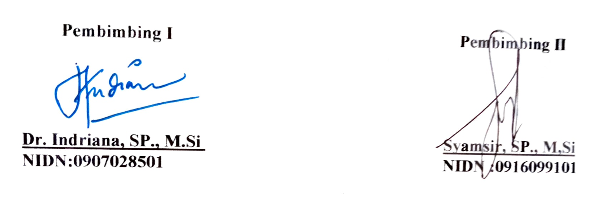
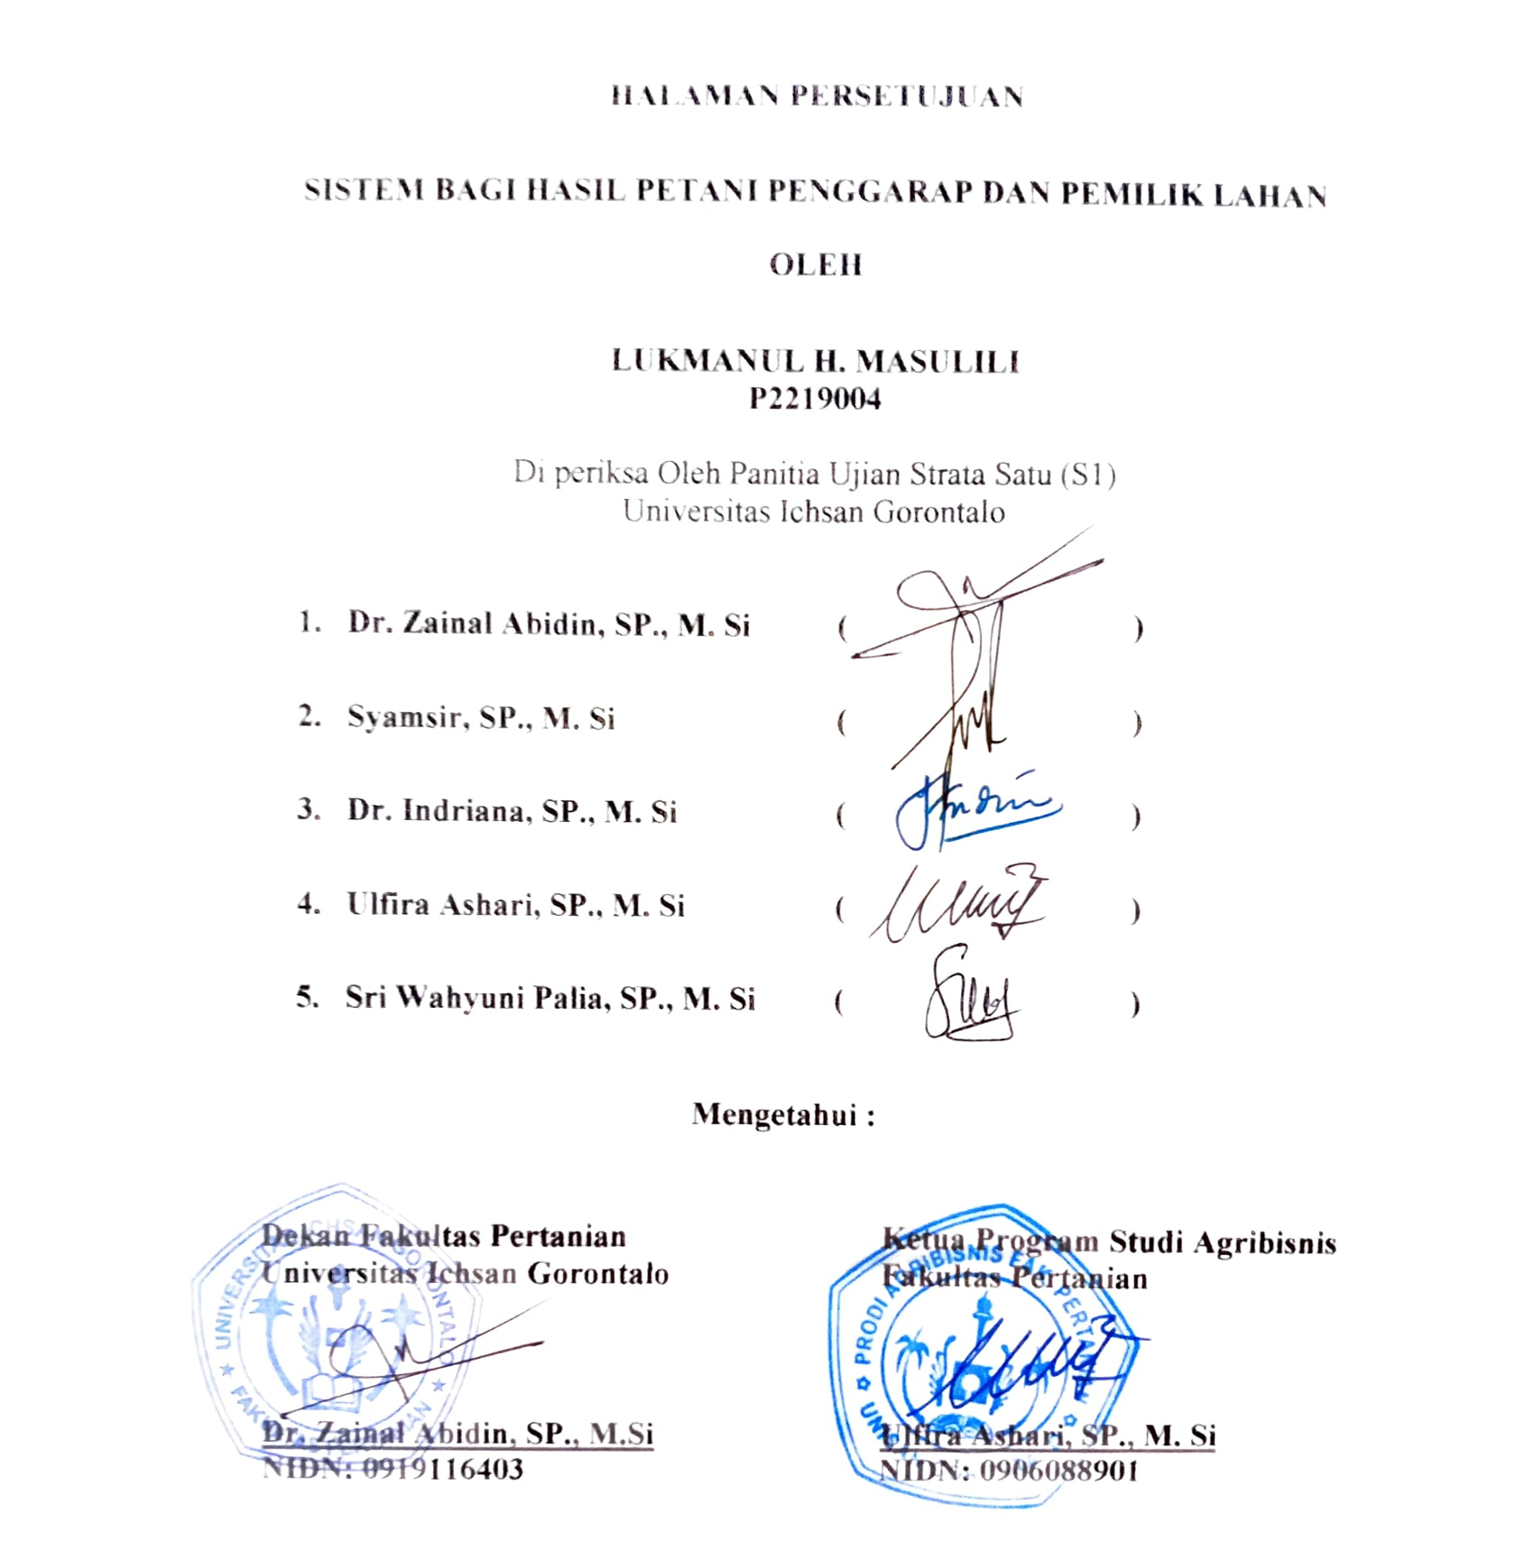

HALAMAN PERNYATAAN

Dengan Ini Saya Menyatakan Bahwa Isi Skripsi Yang Saya Tulis Dengan Judul “SISTEM BAGI HASIL PETANI PENGGARAP DAN PEMILIK LAHAN” Merupakan Hasil Kerja Atau Karya Saya Sendiri Dan Bukan Merupakan Plagiat Dari Hasil Kerja Atau Karya Orang Lain , Kecuali Kutipan Yang Sumbernya Di Cantumkan . Jika Pernyataan Ini Tidak Benar, Maka Saya Bersedia Menerima Sanksi Akademik Serta Sanksi Lainya Sesuai Dengan Aturan Yang Berlaku Di Perguruan Tinggi.
Gorontalo, 12 April 2023
Yang bertanda tangan di bawah ini
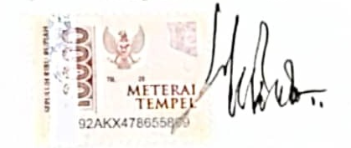
LUKMANUL HAKIM MASULILI
NIM : P2219004

ABSTRACT

LUKMANUL HAKIM MASULILI. P2219004. SHARING SYSTEM FOR FARMERS AND LAND OWNERS.

The purpose of this study was to determine the profitsharing system that occurs between landowners and sharecroppers in the City of Gorontalo. This research was carried out in Gorontalo City for 2 months starting from Desember 2022 to Februari 2023. This research method uses the interactive analysis model. The results of the study show that sharecroppers an landowners cooperate only verbally without being based on agreements on paper on the roduction sharing that is often used by cultivators and land owners which consists of production sharing and a contract system.
Keywords: sharing system, sharecroppers, agriculture

ABTRAK

LUKMANUL HAKIM MASULILI. P2219004. SISTEM BAGI HASIL PETANI PENGGARAP DAN PEMILIK LAHAN.
Penelitian ini bertujuan untuk mengetahui secara sistem bagi hasil yang terjadi antara pemilik lahan dengan petani penggarap di Kota Gorontalo. Penelitian ini telah laksanakan di Kota Gorontalo selama 2 bulan mulai dari bulan desember 2022 sampai februari 2023. Metode penelitian ini menggunakan metode model analisis interaksi (interactive analysis models). Hasil penelitian menunjukkan bahwa petani penggarap dan pemilik lahan melakukan kerja sama hanya melalui lisan tanpa berdasarkan perjanjian diatas kertas dengan dasar saling percaya satu sama lain dan juga sudah menjadi kebiasaan. Penelitian ini juga menjabarkan bagi hasil yang sering di gunakan penggarap dan pemilik lahan yang terdiri dari bagi hasil dan sistem kontrak.
Kata Kunci: sistem bagi hasil, petani penggarap, pertanian

MOTTO DAN PERSEMBAHAN

MOTTO
Sesungguhnya Bersama Kesukaran Itu Ada Kemudahan,
Karena Itu Bila Kau Telah Selesai (Mengerjakan Yang Lain) Dan Kepada, Tuhan Berharaplah
(QS Al Insyirah : 6-8)

Salah Satu Pengkerdilan Terkejam Dalam Hidup Adalah Membiarkan Pikiran Yang Cemerlang Menjadi Budak Bagi Tubuh Yang Malas, Yang Mendahulukan Istirahat Sebelum Lelah
(Buya Hamka)

Jangan Terlalu Berharap Serta Bersandar Pada Takdir Akan Suatu Hal Indah Dalam Hidup, Kalau Memimpikanya Saja Tidak Pernah. Selain Konsisten Pada Ikhtiar, Kekuatan Fikiran Adalah Faktor Utama Penentu Masa Depanmu Yang Dapat Memantik Usaha Serta Kerja Kerasmu.
(Lukmanul Hakim Masulili)

PERSEMBAHAN
Syukur Yang Salalu Dilangitkan Atas Pencapaian Ini Kepada Allah SWT Yang Telah Meringankan Segala Urusan.
Tiada Kata Terindah Yang Dapat Di Ucapkan Untuk Bisa Mewakili Rasa Syukur Dan Terimakasih Saya Kepada, Ayah Dan Ibu, Dosen Pembimbing, Pengajar, Teman-Teman Dan Sahabat Yang Senantiasa Mendo`Akan, Membimbing, Membantu, Memotivasi Yang Selalu Menjadi Kobaran Semangat Saya, Tanpa Kontribusi Serta Atensi Kalian Tak Mungkin Skripsi Ini Dapat Diselesaikan
Terimakasih Yang Sebesar-Besarnya Untuk Kalian Semua , Akhir Kata Saya Persembakan Skripsi Ini Untuk Kalian Semua Selaku Orang-Orang Yang Saya Sayangi, Dan Semoga Skripsi Ini Dapat Bermanfaat Dan Berguna Untuk Kemajuan Ilmu Pengetahuan Di Masa Yang Akan Datang, Aaminn.

KATA PENGANTAR

Bismillahirahmannirrahim
Assalamuaalikum Warahmatulahhi Wabaraktu
Alhamdulillah puja dan puji syukur atas kehadirat ALLAH SWT atas limpahan rahmat dan hidayah yg telah memberikan kesempatan dan kesehatan kepada saya sehingga bisa menyelesaiakn Skripsi yang berjudul SISTEM BAGI HASIL PETANI PENGGARAP DAN PEMILIK LAHAN DI KOTA GORONTALO ada pun tujuan skripsi ini untuk mengetahui sistem bagi hasil antara pemilik lahan dengan petani penggarap di Kota Gorontalo.
Tak lupa shalawat serta salam selalu terhaturkan kepada junjungan kita Nabi besar Muhammad Saw yang telah membawa kita dari zaman kegelapan menuju zaman terang benderang dan menuju zaman serba berkecukupan. Saya menyadari Skripsi ini tidak akan selesai tanpa bantuan dari pihak pihak tertentu. Maka saya mengucapkan terima kasih kepada pihak-pihak yang sudah membantu diantaranya sebagai berikut:
- Ketua Yayasan Pengembangan Ilmu Pengetahuan dan Teknologi Ichsan Gorontalo.
- Rektor Universitas Ichsan Gorontalo bapak Dr. Abdul gaffar M.Si
- Ulfira ashari SP,M.Si selaku ketua program studi Agribisnis Fakultas Pertanian Ichsan Gorontalo.
- Dr Indriana SP.M,SI selaku dosen pembimbing I yg telah membimbing ,mengarahkan dan memotivasi saya dalam menyusun skripsi ini
- Syamsir SP,M,SI selaku dosen pembimbing II yg telah membimbing ,mengarahkan dan memotivasi saya dalam Menyusun skripsi ini
- Dr. Zainal abidin SP,M.Si selaku dekan pertanian Universitas ichsan Gorontalo
- Seluruh Dosen Fakultas pertanian Universitas Ichsan Gorontalo yang telah yang telah membimbing dan mendidik saya selama studi di kampus ini
- Kedua orang tua saya yang telah memberikan dukungan motivasi dan doa terhadap saya yang tiada hentinya sehingga saya sehinga saya bisa menyelesaikaan skripsi ini dan bisa menyelesaikan studi perkulihan saya
- Seluruh teman-teman fakultas pertanian ichsan gorontalo yg telah membantu saya yang tidak bisa di sebutkan satu persatu
- Seluruh teman-teman organisasi yang selalu memberikan motivasi serta atensi yang tak terhingga kepada saya dalam proses menyelesaikan studi

DAFTAR ISI

LEMBARAN SAMPUL i
HALAMAN PENGESAHAN ii
HALAMAN PERSETUJUAN iii
HALAMAN PERNYATAAN iv
ABSTRACT v
ABTRAK vi
MOTTO DAN PERSEMBAHAN vii
KATA PENGANTAR viii
DAFTAR ISI x
DAFTAR TABEL xi
DAFTAR GAMBAR xii
DAFTAR LAMPIRAN xiii
BAB I PENDAHULUAN 1
1.1. Latar Belakang 1
1.2. Rumusan Masalah 6
1.3. Tujuan Penelitian 6
1.4. Manfaat Penelitian 6
BAB II TINJAUAN PUSTAKA 8
2.1. Pengertian system bagi hasil 8
2.2. Petani 9
2.3. Perjanjian Bagi Hasil Dalam Bidang Pertanian 16
2.4. Tinjauan Penelitian Terdahulu 18
2.5. Kerangka Pikir 20
BAB III METODE PENELITIAN 24
3.1. Waktu Dan Tempat Penelitian 24
3.2. Jenis dan sumber data 24
3.3. Informan Penelitian 25
3.4. Teknik Pengumpulan Data 26
3.5. Metode Analisis Data 28
3.6. Definisi Operasional 29
BAB IV HASIL PENELITIAN DAN PEMBAHASAN 31
4.1. Gambaran Umum Lokasi Penelitian 31
4.2. Deskripsi Informan 32
4.3. Karakteristik informan berdasarkan umur 34
4.4. Karakteristik informan berdasarkan Pendidikan 35
4.5. Faktor-Faktor Yang Menyebabkan Masyarakat Melakukan Kerja Sama Antara Pemilik Lahan dan Penggarap Lahan sawah 35
4.6. Sistem Bagi Hasil Antara Pemilik Lahan Dan Petani Penggarap Sawah Di Kota Gorontalo 38
4.7. Kendala Dalam Pelaksanaan Sistem Bagi Hasil Padi Sawah Di Kota Gorontalo 44
4.8. Upaya Menyelesaikan Kendala yang dihadapi Petani dalam Pelaksanaan Sistem Bagi Hasil Usahatani Tanaman Padi Sawah di Kota Gorontalo 46
BAB V PENUTUP 47
5.1. Kesimpulan 47
5.2. Saran 48
DAFTAR PUSTAKA 50

DAFTAR TABEL

Nomor Teks Halaman
1. Karakteristik Informan Berdasarkan Umur…………………… 34
2. karakteristik Informan Berdasarkan Pendidikan……………… 35

DAFTAR GAMBAR

Nomor Teks Halaman
1. Kerangka Fikir…………………………………………………..23

DAFTAR LAMPIRAN

Nomor Teks Halaman
1. lampiran Kuisioner……………………………………………….52
2. Lampiran Dokumentasi…………………………………………..55

BAB I

PENDAHULUAN

Latar Belakang
Indonesia adalah negara agraris yang sebagian besar wilayahnya adalah daerah pedesaan dan masyarakatnya mempunyai mata pencaharian sebagai petani. Lahan pertanian di pedesaan masih sangat luas, namun tidak semua masyarakat desa yang bermatapencaharian sebagai petani tersebut mempunyai lahan pertanian, sehingga sebagian besar petani yang tidak mempunyai lahan pertanian sendiri bekerja sebagai buruh tani. Nilai gotong royong dapat dimanfaatkan secara positif dalam kehidupan untuk menggerakkan solidaritas sosial agar bangsa Indonesia mampu menghadapi tantangan perubahan jaman, globalisasi, maupun berbagai hal yang mengancam kehidupan masyarakat seperti bencana alam, konflik sosial maupun politik. Gotong royong menjadi pranata untuk menggerakkan solidaritas masyarakat dan menciptakan kohesi sosial dalam kehidupan bangsa Indonesia (Subagyo, 2012).
Kementrian Pertanian Republik Indonesia (2019) Sektor pertanian memegang peranan penting dalam pembangunan ekonomi. Sektor ini tidak hanya menjadi faktor penting, tetapi juga menjadi sumber lapangan kerja, sumber penerimaan devisa melalui ekspor, sumber pendapatan masyarakat, pemasok bahan pangan dan bahan baku industri, serta sarana pengatasan kemiskinan. Secara khusus salah satu tujuan pembangunan sektor pertanian adalah untuk meningkatkan kuantitas produksi dan kualitas produksi, sehingga diharapkan mampu memenuhi kebutuhan pasar dalam negeri bahkan internasional.
Jumlah penduduk Indonesia yang besar dimana mayoritas penduduknya berprofesi sebagai petani membuat banyak petani bercocok tanam namun tidak memiliki lahan maupun modal. Oleh karena itu, sebagai sarana untuk memberikan kesempatan kepada petani yang tidak memiliki lahan pertanian, dibuat suatu bentuk kontrak antara pemilik lahan dengan petani yang menerapkan sistem bagi hasil atas lahan pertanian yang diusahakan.
Secara umum pertanian di Indonesia memiliki permasalahan yang cukup beragam, baik dari permasalahan stok pangan,,kelangkaan pupuk, dan ketersedian lahan di perkotaan akibat konversi lahan atau alih fungsi lahan dari pertanian ke non pertanian. Tidak terkecuali di daerah Provinsi Gorontalo yang permasalahan dibidang pertanian cukup kompleks terkait mengurangya ketersediaan lahan di perkotaan yang diakibatkan oleh konversi lahan atau alih fungsi lahan yang awalnya pertanian ke non pertanian.
Pemerintah Provinsi Gorontalo telah memilih pertanian sebagai sektor ekonomi unggulan sebagai mesin pertumbuhan pendapatan dan kesejahteraan masyarakat, khususnya petani, dan sebagai penggerak utama pembangunan ekonomi daerah. Untuk meningkatkan sektor pertanian di Provinsi Gorontalo dikembangkan program kebijakan pertanian dengan fokus pengembangan tanaman pangan pada tahun pertama mulai tahun 2001.
Provinsi Gorontalo dalam upaya menitik beratkan pada pengembangan sector pertanian maka dipandang perlu adanya komunikasi serta atensi seluruh eleman untuk mengurangai segala bentuk permasalahn dibidang pertanian yang ada di Kota Gorontalo yang salah satuya adalah mengurangnya lahan pertanian di perkotaan yang akibatkan oleh alih fungsi lahan pertanian menjadi bangunan, hal ini menyebabkan masalah serius bagi mayoritas petani yang ada di perkotaan yang mau melakukan aktifitas pertanian tetapi terbatas dengan menguranya lahan. melihat problematika yang ada di Gorontalo khususnya di Perkotaan yang mana minimnya petani memiliki lahan sendiri maka, system bagi hasil adalah solusi konkret yang bisa dilakukan petani agar tetap bisa melakukan aktifitas pertanian meski tidak memiliki lahan pertanian sendiri.
Kota Gorontalo memiliki lahan persawahan yang cukup luas, yakni sebesar 916 Ha dengan produktivitas padi sebesar 6,1 Ton/Ha. Luas areal persawahan ini kian berkurang, karena alih fungsi lahan pertanian. Adapun produksi pertanian lainnya meliputi jagung, ubi kayu, sayuran dan buah-buahan.(Dinas Pertanian Provinsi Gorontalo,2016)
Bagi hasil merupakan hasil kesepakatan antar kedua belah pihak atas dasar sukarela dan bukan paksaan. Baik bagi pemilik , maupun penggarap sama-sama diuntungkan, bagi pemilik tidak usah bersusah payah untuk mengolah sawahnya, karena sudah ada tenaga (penggarap), pemilik sawah hanya mendapatkan hasilnya saja. Bagi penggarap bisa mengolah tanah milik orang lain tanpa harus mempunyai tanah sendiri dan mendapatkan hasil yang telah disepakati pembagiannya. Bagi hasil memiliki dua implikasi positif dan negatif, akar penyebab kemiskinan petani dalam melakukan aktivitas pertaniannya juga dipengaruhi oleh eksistensi lembaga lokal tersebut, kinerja usaha ekonomi yang dilakukan serta model pemberdayaan yang tepat untuk diterapkan (Hasanudin,2009).
Bagi hasil diadopsi secara turun temurun kerena sudah menjadi kebiasaan kultural petani sampai dengan sekarang karena realitas sosial pada bidang pertanian yang tidak semua petani memiliki lahan pribadi. Bagi hasil bisa ditafsirkan sebagai aktifitas yang bertujuan saling tolong-menolong antara petani, dan perjanjian bagi hasil tanah pertanian yang berlaku didalam masyarakat umumnya, dilakukan secara lisan dan atas dasar saling percaya kepada sesama anggota masyarakat.
Di Kota Gorontalo sistem kerja bagi hasil sudah ada sejak dahulu dan sampai sekarang masih banyak dilakukan oleh petani dan pemilik lahan. Adapun pembagian keuntungan harus memuat ketentuan khusus tentang bagian yang diterima pemilik tanah dan petani penggrap. Misalnya, pembagian hasil tetap, jika biayanya dibagi, maka bagian antara petani penggarap dan pemilik tanah dibagi dua. Demikian juga jika petani menanggung biaya (benih petani), maka petani mendapat dua bagian dan pemilik tanah hanya satu bagian. Sebaliknya, jika pemilik tanah menanggung semua biaya, maka pemilik tanah menerima dua bagian dan petani menerima satu bagian, dalam hal ini petani hanya bertanggung jawab atas urusan pengairan atau pengairan.
Mayoritas penduduk Indonesia bekerja sebagai petani sehingga banyak yang terjun ke bidang pertanian. Namun, ada masyarakat yang memiliki keterampilan bercocok tanam namun tidak memiliki lahan untuk memulai usaha. Disisi lain, ada juga yang memiliki lahan tetapi tidak memiliki pengalaman bercocok tanam. Disini, para petani awalnya mengadakan perjanjian bagi hasil ini dengan maksud untuk saling membantu, terlepas dari keuntungan yang akan diperoleh antar petani.
Provinsi Gorontalo dengan mayoritas masyarakat berkerja dibidang pertanian dan jasa yang seharusnya relevan dengan ketersedian dan kepemilikan lahan sendiri akan tetapi masih banyak juga petani khususnya tidak memiliki lahan Garapan pribadinya terutama masyarakat petani perkotaan. Masyarakat yang berprofesi sebagai petani di Kota Gorontalo ikut merasakan kurangnya kepemilikan lahan pribadi yang di akibatkan oleh beberapa faktor yang salah satunya adalah bias dari konversi lahan pada pembangunan. Dalam hal ini tidak ada yang patut disalahkan melihat dengan prioritas daerah perkotaan yang memproyeksikan pembangunan dan penataan yang memaksa beberapa element harus melakukan alih fungsi lahan pertanian akan tetapi dalam konteks ini petani akan sangat meraskan dampaknya karena minimnya lahan yang memaksa mereka harus melakukan garapan lahan orang lain.
Berdasarkan uraian tersebut di atas, maka penulis tertarik untuk melakukan penelitian di Kota Gorontalo dengan memilih judul “Sistem bagi hasil petani penggarap dan pemilik lahan di kota Gorontalo”

Rumusan Masalah
Berdasarkan uraian pada latar belakang, maka penulis dapat menarik pokok permasalahan yang berangkat dari masalah yang sangat kompleks tentang bagaimana sistem bagi hasil yang terjadi antara petani penggarap dan pemilik lahan di Kota Gorontalo.

Tujuan Penelitian
Tujuan dari pada penelitian ini adalah untuk mengetahui secara komprehensif sistem bagi hasil yang terjadi antara pemilik lahan dengan petani penggarap di Kota Gorontalo.

Manfaat Penelitian
Penelitian ini memiliki beberapa manfaat, baik manfaat secara praktis maupun manfaat secara teoritis.
- Manfaat Praktis
- Memperluas wawasan bagi seluruh masyarakat pada umumnya dan untuk penulis pada khususnya tentang bagamana realitas sosial petani penggarap yang melakukan system bagi hasil dalam pertanian di Kota Gorontalo
- Dapat Membuat perasaan senang untuk para petani penggarap yang ada di Kota Gorontalo karena masih terjamah oleh kaum Akademisi melalui atensi berdilektika untuk mengetahui problem mereka dan memberikan solusi mengenai masalah yang sedang di rasakan oleh petani penggrap.

- Manfaat Teoritis
Selain manfaat praktis yang telah disebutkan di atas, penelitian ini juga memiliki manfaat teoritis yaitu memberikan landasan bagi peneliti lain untuk melakukan penelitian serupa, khususnya untuk meningkatkan kemampuan petani dalam memecahkan masalah pertanian.

BAB II

TINJAUAN PUSTAKA

Pengertian system bagi hasil
Sistem adalah kumpulan objek yang saling berhubungan dan berinteraksi satu sama lain, dan hubungan antar objek dapat dipandang sebagai satu kesatuan yang dirancang untuk mencapai satu tujuan. Dengan demikian, suatu sistem dapat diartikan secara sederhana sebagai kumpulan atau kumpulan variabel yang saling terorganisasi, saling berinteraksi dan saling bergantung satu sama lain (Rina & Fatkur, 2019).
Memahami sistem (Jeperson Hutahaean, 2016) Dalam buku berjudul Konsep Sistem Informasi, sistem adalah suatu jaringan kerja cara-cara melakukan sesuatu yang saling berhubungan yang disatukan untuk menjalankan fungsi atau mencapai tujuan tertentu.
bagi hasil adalah skema dimana kontrak atau komitmen dibuat saat sebelum mencapai kesepakatan . Dalam bisnis, disepakati bahwa keuntungan akan dibagi antara para pihak. Di Indonesia, seperti di negara-negara lain di Asia Selatan dan Asia Tenggara, sistem bagi hasil memainkan peran penting dalam kehidupan pertanian, meskipun penggarapan lahan pertanian sendiri ditentukan dalam Undang-undang Pertanian tahun 1960 (Gouwgioksion), tetapi perkiraan resmi . Jumlah petani yang sama lebih dari 50% di antara petani dan hasil yang mereka dapatkan kebanyakan hanya 30% sampai 40%.

Petani
Pedesaan dan perkotaan memiliki banyak sumber daya manusia yang tidak tergantikan, bisa berupa kepemimpinan, organisasi, keterampilan, dll. Segala sesuatu harus dimanfaatkan sebesar-besarnya untuk pengelolaan, pemanfaatan dan pelestarian sumber daya pedesaan lainnya, seperti sumber daya alam yang digunakan. Berbicara tentang pedesaan tidak dapat dipisahkan dari pertanian.
Petani adalah orang yang pekerjaan utamanya bercocok tanam untuk kepentingan bercocok tanam, baik milik sendiri maupun tidak. Seorang petani yang menjalankan usaha tani berarti membuat keputusan tentang penggunaan tanah yang dimiliki atau disewa oleh petani lain untuk kepentingan keluarganya. Dalam hal ini, petani adalah orang yang bercocok tanam untuk mencari nafkah.
Dilihat dari hubunganya dengan lahan yang diusahakan maka petani dapat dibedakan sebagai berikut.
- Petani Pemilik
pemilik adalah petani yang memiliki tanah usaha sendiri dan bertani atau menggarap tanah dan status tanahnya adalah tanah milik. Petani tuan tanah adalah sekelompok petani yang memiliki tanah dan juga bertani dan mengolahnya secara langsung. Semua faktor produksi, baik berupa tanah, peralatan, maupun sarana produksi, merupakan kebijakan kebijakan tanpa harus dipengaruhi atau didikte oleh orang lain. Golongan petani yang berbeda kedudukannya adalah mereka yang menggarap baik tanahnya sendiri maupun tanah orang lain. Situasi seperti itu muncul karena ada banyak suplai pekerjaan dalam keluarga. Untuk mengaktifkan semua pekerjaan ini, dia mengolah tanah orang lain.
Penguasaan lahan merupakan salah satu faktor yang dapat mempengaruhi produktivitas pertanian. jika tanah itu milik petani itu sendiri, petani bebas untuk pengolahan budidayanya. Petani menginginkan penghasilan yang layak dari jenis usaha ini. Manfaat dari hasil yang diperoleh dapat diwujudkan sebagai peningkatan produktivitas dan hasil panen.
Pendapatan petani dapat meningkat secara langsung melalui pendapatan yang tinggi dan mereka dapat membiayai kebutuhannya. Petani dapat termotivasi untuk meningkatkan pendapatan mereka dengan memperluas kebutuhan mereka. Karena hasil panen setiap petani secara kontraktual diwajibkan untuk mengikat kepada pemilik lahan agar pendapatan yang dihasilkan tidak berlebihan, petani yang menyewa lahan dari orang lain daripada memilikinya cenderung memiliki pendapatan yang rendah (Ikhsan et al. 2016).
- Petani Penggarap
Penggarap adalah orang yang berusha tani pada lahan orang lain. Petani penggarap adalah sekelompok petani yang menggarap tanah orang lain dengan skema bagi hasil. Dalam sistem bagi hasil, pemilik tanah dan petani bertanggung jawab atas pertanian. Tingkat bagi hasil tidak sama di setiap daerah. Secara umum, pembagian hadiah tergantung pada tradisi daerah masing-masing. Pembagian keuntungan akan menjadi 50 persen kepada pemilik dan 50 persen kepada petani, sesuai peraturan negara, setelah dikurangi biaya produksi dalam bentuk peternakan. Selain kewajiban polis di beberapa daerah ada kewajiban tambahan bagi petani, seperti kewajiban membantu pekerjaan di kantor pengurus dan kewajiban lainnya.
Semua ketentuan pelaksanaan kepemilikan hasil pertanian tertuang dalam Undang-Undang Nomor 2 Tahun 1960. Pasal 3 menyebutkan Undang-Undang tentang Hak dan Kewajiban Ahli Pertanian, yaitu:
- Menjaga kenyamanan, keselamatan dan keamanan dalam penggunaan lahan dan produksi.
- Cari tahu tentang tanaman dan varietas yang akan ditanam dan penggunaan teknologi lain untuk meningkatkan produksi. Menerima informasi yang benar, jelas dan jujur ​​tentang kondisi perkebunan yang dikelola.
- Memperoleh dukungan, perlindungan dan upaya penyelesaian penyelesaian secara adil.
Tugas petani adalah :
- Itikad baik dalam melakukan transaksi bisnis
- keuntungan transaksi bagi hasil sesuai dengan kebijakan bagi hasil yang ditetapkan; dan
- Bertanggung jawab atas proses produksi dan biaya fasilitas penyiapan lahan, pelindungan, pemeliharaan (pembibitan, pemupukan, pengendalian hama dan penyakit termasuk herbisida).
- Pemilik Lahan
Tanah merupakan faktor produksi yang sangat penting dan mempengaruhi barang yang dihasilkan serta hasil produksi pertanian. Secara umum dikatakan bahwa semakin luas areal yang diusahakan/ditanam, maka semakin besar hasil yang dihasilkan oleh tanah tersebut. Menurut Hutagalungi (2007), lahan sempit berarti petani mengusahakan kurang dari 0,5 ha, lahan berarti petani mengusahakan lahan 0,5-1 ha, dan lahan luas berarti petani mengusahakan lahan lebih dari 1 ha.
Dalam sistem common law, penguasaan tanah adalah suatu sistem hukum dimana tanah dimiliki oleh seseorang yang dikatakan “memiliki” tanah tersebut. Seorang raja berdaulat yang dikenal sebagai Mahkota memegang negara dengan haknya sendiri. Semua pemilik pribadi adalah pemilik atau anak dari pemiliknya sendiri. Kekuasaan berarti hubungan antara pemegang dan penguasa, bukan hubungan antara pemegang dan tanah.
- Bagi hasil
Bagi hasil dalam terminologi asing (Inggris) disebut bagi keuntungan. Dalam leksikon bisnis, bagi hasil didefinisikan sebagai bagi hasil. Bagian pendapatan terdiri dari dua kata "untuk" dan "hasil". Secara etimologi berarti sepotong, pecah dari sesuatu yang utuh, dan juga berarti memberi, sedangkan hasil adalah sesuatu yang merupakan hasil usaha, penghasilan.
Bagi hasil pertanian merupakan transaksi pengelolaan tanah yang lazim di seluruh Indonesia, di mana pihak pemilik tanah atau penerima gadai tanah menyerahkan tanah pada petani dengan syarat harus menyerahkan bagian panen yang seimbang (Erviana, 2005). Keseimbangan ini diperlukan demi tercapainya kemakmuran dan kesejahteraan bagi kedua belah pihak. Tradisi perjanjian bagi hasil yang biasa dilakukan oleh masyarakat tersebut, pada umumnya dilakukan secara lisan dan atas dasar saling percaya antar sesama anggota masyarakat (Darhum & Logawali, 2015).
Jumlah penduduk Indonesia yang besar, dimana mayoritas penduduknya berprofesi sebagai petani, menyebabkan banyaknya petani yang ingin bercocok tanam namun tidak memiliki lahan maupun modal. Oleh karena itu, dibuat kesepakatan antara pemilik lahan dan petani penggarap untuk memberikan kesempatan bagi petani yang tidak memiliki lahan pertanian. Kesepakatan bagi hasil ini dilaksanakan oleh petani dengan tujuan saling membantu antar petani, dan kesepakatan bersama dilaksanakan secara lisan dan berdasarkan rasa saling percaya antar anggota masyarakat.
Bagi hasil adalah memberikan hasil pengelolaan kepada pengelola lahan pertanian atau petani yang menghasilkan setengahnya atau lebih atau kurang tergantung kesepakatan kedua belah pihak (pemilik lahan dan petani).
Kesepakatan bagi hasil antara petani umumnya bermuara pada kesepakatan bersama atau praktik lokal. Ketika hasil panen dibagi antara pemilik lahan dan penggarap, kesepakatan biasanya dibuat sebelum pengolahan dan harus diartikulasikan dengan jelas oleh kedua belah pihak agar tidak terjadi kesalahan kesepakatan ketika hasil dibagi, terutama jika hasil panen hilang.Tujuan kesepakatan antara para pihak, selain untuk mengejar keuntungan, adalah untuk mempererat tali persaudaraan dan gotong royong.
Jumlah uang yang diterima kedua belah pihak sangat tergantung pada nilai produktivitas tanah yang baik. Sebaliknya, ketika produktivitas lahan menurun dan jauh dari perkampungan, keadaan tersebut berdampak pada hasil panen yang diperoleh petani juga meningkat.
Konsep bagi hasil yang dikemukakan oleh beberapa ahli antara lain:
Menurut Sayyid Sabiq dalam bukunya yang berjudul Fiqh Sunnah, menjelaskan konsep bagi hasil berarti memberikan hasil komersial kepada orang yang mengelola, yang secara akad menjadi haknya kurang lebih setengahnya. kedua belah pihak (pemilik lahan dan petani penggarap).
Definisi lain yang didefinisikan oleh Mubyarto dalam bukunya Pengantar Ilmu Pertanian, mendefinisikan bagi hasil sebagai bentuk kerjasama antara pemilik modal atau pemilik lahan dan petani.

Adapun latar belakang usahatani dengan sistem bagi hasil adalah sebagai berikut:
- Pemilik tanah memiliki lahan yang luas tetapi tidak memiliki keahlian atau kemampuan untuk menggarap atau mengolah tanah tersebut.
- Pemilik tanah ingin mencapai hasil tanpa mengganggu orang lain yang bekerja atau merawat tanahnya, dan hasilnya dibagi.
- Petani tidak memiliki ladang untuk ditanami atau mereka tidak memiliki pekerjaan tetap untuk menghidupi diri sendiri dan keluarganya.
- Petani perkebunan bekerja lembur karena lahannya terbatas atau lahannya sendiri tidak cukup untuk menghidupi diri sendiri, istri dan anak-anaknya.
- Petani mempunyai keinginan untuk mencukupi kebutuhan keluarganya. Adapun pembagian keuntungan harus memuat ketentuan khusus tentang bagian yang diterima pemilik tanah dan petani penggarap. Misalnya diadakan kesepakatan tentang keuntungan, jika biayanya dibagi, maka bagian yang diterima petani dan pemilik lahan dibagi dua. Demikian juga jika petani menanggung biaya (benih petani), maka petani mendapat dua bagian dan pemilik tanah hanya satu bagian.
Sebaliknya, jika pemilik tanah menanggung semua biaya, maka pemilik tanah atau pemodal mendapat dua bagian dan petani penggarap mendapat satu bagian, dalam hal ini petani penggarap hanya bertanggung jawab untuk urusan pengairan atau penyiram. Sistem bagi hasil ini memastikan tidak ada pihak yang dirugikan. Perjanjian bagi hasil yang pada umumnya dibuat oleh masyarakat pedesaan bersifat konsensual (pemilik lahan dan petani penggarap), yang tujuannya adalah untuk saling membantu petani, dan kesepakatan bagi hasil lahan pertanian yang biasa diterapkan dalam masyarakat dilakukan secara lisan.

Perjanjian Bagi Hasil Dalam Bidang Pertanian
Praktik bagi hasil pertanian di Indonesia masih dikelola dengan berlandaskan pada asas kepercayaan antara pemilik lahan dengan petani penggarap. Pada praktik bagi hasil seperti ini, hak dan kewajiban masing-masing pihak yaitu pemilik tanah maupun penggarap ditetapkan atas dasar kesepakatan kedua belah pihak dan tidak pernah diatur secara tertulis. Besarnya bagian yang menjadi hak masing-masing pihak pun tidak ada keseragaman antara daerah yang satu dengan daerah yang lain. Sehingga bagi hasil pertanian dapat menggikuti ketentuan adat kebiasaan yang berlaku (Santoso, 2014)
Eko Bayu(2017) Sistem bagi hasil pada awalnya diatur dengan hukum adat, namun seiring berjalannya waktu pemerintah memberlakukan Undang-Undang Nomor 2 Tahun 1960 tentang Kontrak Bagi Hasil. Undang-Undang Nomor 5 Tahun 1960 yang lebih dikenal dengan Undang-Undang Pokok Agraria (UUPA) UUPA Pasal 53 menyebutkan bahwa hak ulayat bertentangan dengan ketentuan UUPA (Pasal 7 dan 10) tetapi mengacu pada keadaan masyarakat saat ini. Itu tidak dapat dilepas, tetapi untuk sementara, dengan hak kayu, hak distribusi produksi, hak tempat tinggal dan hak sewa pertanian yang dilaksanakan menurut ketentuan undang-undang.
Masyarakat pertanian khususnya di pedesaan masih membutuhkan lahan yang tidak dimilikinya, sehingga kemungkinan penggunaan lahan pertanian bagi masyarakat yang tidak memilikinya, misalnya dengan leasing, bagi hasil atau hipotek. Hal ini sama dengan UUPA pada Pasal 53 dan peraturan perundang- undangan lainnya yang mencegah terjadinya pencabutan hak. Pengelolaan tanah garapan ternyata dalam prakteknya masih banyak pemilik tanah pertanian yang menerapkan sistem pembagian tanah pertanian dengan berbagai alasan dan berbagai alasan, antara lain kekerabatan antara pemilik tanah dengan pemilik tanah pertanian, pembatasan waktu pemilik tanah. dalam pengelolaan lahan pertaniannya. karena ada rasa ingin saling membantu, timbul rasa saling membantu dan saling mendukung antar manusia, sehingga tercipta rasa aman dan kesejahteraan bersama.
Perjanjian bagi hasil adalah kontrak yang akrab bagi masyarakat pedesaan, yang sebagian besar adalah petani. Perjanjian bagi hasil adalah salah satu kontrak tanah di mana subjeknya bukan tanah, melainkan segala sesuatu yang melekat atau terkait dengan tanah, seperti tanaman, hak untuk bekerja, mengolah atau mengolah tanah. Namun, bagi hasil pemanfaatan lahan memiliki nama dan pengaturan yang berbeda di setiap wilayah Indonesia.
Perjanjian Bagi Hasil dalam UU Pertanahan Negara tidak sesuai dengan asas-asas UUPA, yaitu. Pasal 10 UUPA. Karena masyarakat pedesaan yang tidak memiliki tanah masih membutuhkan keadilan tersebut, maka UUPA memasukkan berbagai hak tanah sementara yang suatu saat akan dihapuskan. Karena untuk menghilangkan hak tersebut bersamaan dengan berlakunya UUPA pada tanggal 24/09/1960, harus dibarengi dengan upaya penciptaan lapangan kerja baru di luar bidang pertanahan bagi mereka yang tidak mempunyai tanah sendiri, atau untuk menawarkan jalan bagi mereka yang membutuhkannya. Pinjaman atau perluasan lahan pertanian yang selama ini belum dilakukan.

Tinjauan Penelitian Terdahulu
Haqqi (2020) system bagi hasil antara pemilik lahan dan pemilik modal pada galian tanah tumbun dalam konsep Syirkah Innan. Dalam penelitiaan penulis mengangakat beberapa rumusan masalah salah satunya tentang bagaimana perjanjian kerja dan kontribusi modal yang di sepakati dan bagaminan system bagi hasil yang di sepakati. Dari penjabaran peneliti secara komprehensif dalam penelitiannya maka penulis mendapatkan beberapa konklusi diantaranya mengenai system bagi hasil yang seherusnya di sepakati oleh 2 pihak yang bekerja sama serta, system bagi hasil harus di sepakati terlebih dahulu dalam perjanjian bagi hasil.
Erliz (2020) penggarapan lahan oleh buruh tani. penelitian ini mengangkat rumusan masalah mengenai bagamana praktek kerja sama penggarapan lahan oleh buruh tani dan tentang perspektif AL-Mukhabarah terhadapa penggarapan lahan oleh buruh tani. Dari beberapa instrument permasalahan di angkat oleh peneliti maka peneliti dapat menarik konklusi yang mana praktek kerja sama Mukhabarah dimana masyarakat melakukan kerja sama dengan perjanjian lisan diantara kedua bela pihak. Pada saat melakukan perjanjian tersebut kedua bela pihak tidak menentukan berapa lama jangka waktu kerja sama akan berakhir.
Darwis (2016) system bagi hasil pertanian pada masyarakat petani penggarap di Kabupaten Goronmtalo perspektif hukum ekenomi islam. penelitian ini Tulisan ini mengkaj itentang system bagi hasi lpertanian pada masyarakat petani penggarap berdasarkan perspektif ekonomi islam. Dari pembahasan dalam penelitian ini penulis dapat menarik kesimpulan salah satunya tentang dampak yang timbulakan dengan adanya system bagi hasil petani penggarap di Gorontalo adalah memberikan dampak positif dimana mendapatkan penghasilan yang memadai untuk menafkahi keluarganya sehingga taraf ekonomi petani penggarap dapat meningkat pula.
Wahyuni (2013) Penyesuaian Konsep Bagi Hasil Adat-Syariah. Jurnal Akuntansi Multiparadigma Fokus penelitian ini adalah pada nilai keadilan dalam sistem bagi hasil. Dasar pemilihan nilai-nilai tersebut adalah bahwa sistem reward itu sendiri merupakan interaksi yang menuntut terjaganya nilai keadilan di dalamnya, dan Islam juga membela nilai keadilan dalam kehidupan.
Susilo (2019) factor-faktor yang mempengaruhi model bagi hasil pada sector pertanian di wilaya keresidenan madiun. Berdasarkan hasil analisis dan pembahasan penelitian ini diketahui bahwa variabel sosial ekonomi, religiusitas, produksi dan keterbukaan secara bersama-sama berpengaruh signifikan terhadap pemilihan model bagi hasil pertanian di Madiun, artinya hipotesis yang diajukan diterima. Di sisi lain, variabel pencahayaan tidak berpengaruh secara parsial maupun individu terhadap model pemilihan distribusi pertanian di layanan Madiun. Meskipun variabel sosial ekonomi, produksi dan religiusitas berpengaruh signifikan terhadap pola pemilihan pertanian. Kajian ini bersifat parsial atau berdasarkan analisis faktor religiositas individu bahwa model bagi hasil secara Islami di pemukiman Madiun tidak menerapkan praktik bagi hasil pertanian secara Islami seperti muzara'ah, musaqah atau mukhabarah. Hal ini karena petani lebih menyukai praktik bagi hasil yang sudah ada di masyarakat, atau bagi hasil bersama.

2.5.Kerangka Pikir
Petani menurut Hadiutomo (2012) adalah orang yang melakukan kegiatan pada sektor pertanian baik pertanian kebun, ladang, sawah, perikanan, dan lainya pada suatu lahan yang diusahan dengan tujuan keuntungan ekonomi. Petani dapat dibedakan berdasarkan bentuk kegiatannya yaitu petani pemilik penggarap, petani penyewa, petani penyakap (penggarap), petani penggadai dan petani sebagai buruh tani
Petani pemilik tanah adalah petani yang memiliki tanahnya sendiri dan bertanggung jawab atas tanahnya. Sehingga petani yang memiliki tanah memiliki hak atas tanahnya untuk menggunakan tanahnya, menanam, merawat dan memanen apa yang mereka lakukan sendiri (Iriani,2008). Pada dasarnya ada 6 (enam) sumber kepemilikan lahan yang dikelola oleh petani antara lain dibeli, disewa, disakap, pemberian oleh negara, warisan, dan atau membuka lahan sendiri (Kasryno, 1980 )
Petani penyewa adalah petani yang menyewa tanah orang lain untuk kegiatan pertanian. Jumlah sewa tergantung pada pemilik, yang memutuskan berapa banyak sewa yang harus dibayar.
Petani penyakap merupakan petani yang tidak memiliki lahan pertanian tetapi menggarap tanah garapan dengan sistem bagi hasil.
Menurut Raharjo (2004),Sistem bagi hasil adalah suatu bentuk ikatan ekonomi-sosial, dalam mana si pemilik tanah menyerahkan tanahnya untuk digarap orang lain (petani penyakap) dengan persyaratan-persyaratan yang disetujui bersama.
Buruh tani adalah seseorang yang bergerak di bidang pertanian, utamanya dengan cara melakukan pengelolaan tanah dengan tujuan untuk menumbuhkan dan memelihara tanaman (seperti padi, jagung, buah dan lain-lain), dengan harapan untuk memperoleh hasil dari tanaman tersebut untuk digunakan sendiri atau menjualnya kepada orang lain. Kemampuan buruh tani dalam melakukan tugas kegiatan fisik ditentukan oleh banyak factor, antara lain status kesehatan kecukupan pangan sumber energi, pengalaman, keterampilan, alat yang sesuai, motivasi kejiwaan serta lingkungan yang kondusif, Buruh tani melakukan berbagai aktifitas fisik yang berat dan mengandalkan kekuatan otot (Adniyah and Putra, 2018).
Dalam bidang pertanian di kenal sebuah sstem bagi hasil antara petani dan pemilik modal yang sudah ada sejak zaman dulu dan terus di pertahankan sampai dengan sekarang yang mula mula sebagai upaya pelestarian sikap gotong royo masyarakat pada zaman dahulu. Adapun indicator penyabab terjadinya bagi hasil diantara petani penggarap dengan pemilik lahan atau modal.
Ishak (2020), menjelaskan bahwa bagi hasil adalah sistem dalam pembagian pendapatan/hasil usaha yang dilakukan oleh pemilik dengan pengelola dana atau lahan. adapun latar belakang usahatani dengan sistem bagi hasil adalah sebagai berikut:
Seorang pemilik tanah memiliki tanah yang luas tetapi tidak memiliki keahlian atau kemampuan untuk menggarap atau mengelola tanah tersebut. Pemilik tanah ingin mendapatkan hasil tanpa kerja keras dengan memberikan tanahnya kepada orang lain untuk dikerjakan atau dirawat dan hasilnya dibagi.
Para petani tidak memiliki ladang untuk diurus, atau mereka tidak memiliki pekerjaan tetap untuk menghidupi diri dan keluarganya. Para penanam tanaman memiliki jam kerja ekstra karena lahannya terbatas atau lahannya sendiri tidak cukup untuk menghidupi diri sendiri, istri dan anak-anaknya.
Petani memiliki keinginan untuk mencukupi kebutuhan keluarganya. Perjanjian Bagi Hasil ini pada mulanya tunduk pada hukum adat, sehingga pelaksanaannya tidak terlepas dari pengaruh hukum adat dan kebiasaan yang berlaku. Menurut hukum adat, keseimbangan bagi hasil dari sewa tanah pertanian adalah seperti yang disepakati oleh kedua belah pihak. Namun kenyataannya, hal itu tidak menguntungkan bagi petani penggarap.
Aspek Perjanjian Bagi Hasil pada mulanya tunduk pada hukum adat, sehingga pelaksanaannya tidak terlepas dari pengaruh hukum adat dan kebiasaan yang berlaku. Menurut hukum adat, keseimbangan bagi hasil dari sewa tanah pertanian adalah seperti yang disepakati oleh kedua belah pihak. Namun pada kenyataannya, itu tidak menguntungkan bagi petani.

Petani

Pemilik Lahan
Petani Penggarap

Bagi Hasil
Aspek Perjanjian Bagi hasil

Gambar 1 Kerangka Pikir Penelitian

BAB III

METODE PENELITIAN

Waktu Dan Tempat Penelitian
Penelitian ini dilaksanakan pada bulan Desember 2022 hingga Februari 2023. Peneliti mengambil lokasi tersentrum di Kota Gorontalo yang di rasa relevan dengan judul yang di angkat mengenai Sistem Bagi Hasil Antara Petani Penggarap Dengan Pemilik Lahan yang mana berdasarkan observasi peneliti mayoritas petani di perkotaan khususnya di Kota Gorontalo adalah petani penggarap yang tidak memiliki lahan pribadi. Olehnya tempat penelitian ini bisa relevan untuk di jadikan sebagai riset untuk mengatahui pola Sistem Bagi Hasil Antara Petani Penggarap Dan Pemilik Lahan di Kota Gorontalo.

Jenis dan sumber data
Sumber data adalah segala sesuatu yang dapat memberikan informasi tentang suatu penelitian yang berkaitan. Data yang digunakan dalam penelitian ini menggunakan dua jenis sumber data, yaitu sebagai berikut:
- Data Primer
Data primer merupakan sumber data yang memberikan informasi secara langsung kepada pengumpul data (Sugiyono, 2015). Sumber data primer diperoleh dari wawancara mendalam dan observasi langsung terhadap informan. Dalam penelitian ini data primer terdiri dari petani penggarap yang menggunakan pedoman wawancara dan jawabannya diberikan secara terbuka. dan tokoh masyarakat yang juga mendapatkan pertanyaan yang sama dengan informan yang terdiri dari pemegang saham dan pemegang saham sebagai data tambahan yang tidak penulis dapatkan dari responden.
- Data sekunder
merupakan sumber yang tidak memberikan informasi secara langsung kepada pengumpul data, seperti melalui orang lain atau dokumen (Sugiyono, 2015). Sumber data sekunder diperoleh dari berbagai media penyedia seperti internet dan media sosial lainnya. Untuk memperoleh data dalam penelitian ini, teknik pengumpulan data menggunakan teknik purposive sampling. purposive sampling adalah pengambilan sampel sumber data dalam keadaan tertentu. Aspek-aspek khususnya itu misalnya orang yang dianggap paling tahu apa yang diharapkan (Sugiyono, 2015).

Informan Penelitian
Dari tujuan dan hasil yang ingin dicapai, penelitian ini termasuk penelitian deskriptif dengan metode kualitatif. Penelitian deskriptif adalah penelitian yang bertujuan untuk menentukan nilai satu variabel atau lebih tanpa perbandingan dan keterkaitan dengan variabel lainnya.
Menurut Moleong (2017) penelitian kualitatif adalah penelitian yang bertujuan untuk memahami fenomena yang berkaitan dengan pengalaman yang diteliti, seperti perilaku, observasi, motivasi, tindakan dan lain-lain, secara holistik dan dengan bantuan deskripsi berupa kata-kata dan bahasa dalam konteks alam tertentu, menggunakan berbagai cara alami.
Sebuah studi kualitatif oleh Hendryad, (2019) adalah proses penelitian naturalistik yang mencari pemahaman mendalam tentang fenomena sosial secara alamiah
Informan dalam penelitian ini adalah petani penggarap yang ada di Kota Gorontalo yang jumlahnya dibatasi berdasarkan dari keragaman informasi yang dikumpulkan. Apabila keragaman informasi telah jenuh (tidak terjadi keragaman informasi antara informan terakhir dengan informan sebelumnya) maka pengumpulan informasi dihentikan.

Teknik Pengumpulan Data
Data yang dikumpulkan dalam penelitian ini adalah data primer dan sekunder.dalam penelitian ini menggunakan metode kualitatif. Oleh karena itu, penulis langsung terjun ke lapangan secara individu dan berada di tengah masyarakat untuk menerima informasi dari informan. Informan dalam penelitian ini adalah petani penggarap yang menjadi subjek penelitian.
- Observasi
Observasi adalah teknik perolehan data yang melihat secara langsung objek yang sedang dipelajari. Dalam hal ini subjek kajiannya adalah sistem bagi hasil petani penggarap dan pemilik tanah di Kota Gorontalo. Untuk observasi, peneliti langsung mengamati daerah pertanian dan tempat-tempat petani bekerja untuk mendapatkan informasi tersebut.
- Wawancara Mendalam (In-depth Interview)
Wawancara mendalam adalah suatu proses pengumpulan informasi untuk kepentingan penelitian melalui tanya jawab secara tatap muka antara pewawancara dengan responden dengan pedoman wawancara yang melibatkan pewawancara dan informan. (Sutopo 2006:72).
Wawancara mendalam mencakup pelatihan mendalam tentang topik yang telah ditentukan sebelumnya (berdasarkan maksud dan tujuan wawancara) dengan pertanyaan terbuka. Penelitian dilakukan untuk mengetahui persepsi responden untuk melihat permasalahan. Teknik wawancara ini dilakukan dengan cara pewawancara mewawancarai seseorang secara tatap muka. Langkah-langkah yang dilakukan peneliti dalam mengumpulkan informasi melalui wawancara adalah:
a. Mewawancarai pihak terkait dan soal-soal dapat diajukan secara fleksibel tergantung pada alur pembicaraan.
b. Wawancara dilakukan dengan menggunakan tape recorder dan buku catatan. Alat perekam digunakan setelah peneliti terlebih dahulu meminta izin kepada informan.
c. Data yang diperoleh kemudian dianalisis menurut teknik analisis
data.
- Dokumentasi
Dokumentasi adalah teknik non-interaktif yang peneliti gunakan sedemikian rupa agar data yang diperoleh lebih bermakna. Untuk mendapatkan informasi tersebut, lakukan observasi kebijakan sebagai acuan hasil survei.
- Study kepustakaan
Studi kepustakaan yaitu penelitian dengan mengumpulkan bahan-bahan yang berkaitan dengan masalah yang diteliti, untuk memperoleh informasi sekunder dengan cara membaca, mempelajari dan mempelajari kepustakaan yang berkaitan dengan masalah yang dibahas dalam aplikasi ini, sehingga peneliti memperoleh landasan teori yang cukup untuk pembenaran analisis dan pengembangan masalah.

Metode Analisis Data
Dalam penelitian ini, model analisis data yang dikemukakan oleh Miles dan Huberman (1984), yaitu model interaktif yang terdiri dari tiga unsur utama, yaitu reduksi data, penyajian data, dan kesimpulan. Analisis data dalam penelitian kualitatif terjadi selama pengumpulan data dan setelah pengumpulan data berakhir dalam jangka waktu tertentu. Pada saat wawancara, peneliti menganalisis jawaban responden.
Jika jawabannya ternyata tidak memuaskan, peneliti sampai batas tertentu melanjutkan dengan pertanyaan lain dan memperoleh informasi yang diyakini dapat diandalkan. Miles dan Hubberman mendemonstrasikan bahwa kegiatan dalam analisis data kualitatif dilakukan secara interaktif dan berlanjut hingga selesai.
- Reduksi data
Menurut Miles dan Huberman, ada beberapa langkah dalam pengumpulan data, salah satunya adalah keterkaitan kontak langsung dengan orang, peristiwa, dan situasi di lokasi penelitian. Langkah ini juga mencakup pemilihan dan kelengkapan dokumen yang relevan..
- Display data
Pada tahap ini, peneliti terutama memperhatikan penyajian data yang dikumpulkan dan dianalisis sebelumnya, karena peneliti kualitatif menulis banyak teks naratif. Tampilan adalah format yang menyajikan informasi kepada pembaca secara tematis.
- Penarikan kesimpulan
Langkah selanjutnya adalah menarik kesimpulan dari pengamatan dan peninjauan data. Seperti yang telah dijelaskan di atas, kesimpulan awal yang disajikan masih bersifat awal dan akan berubah seiring dengan ditemukannya bukti-bukti yang mendukung tahap pengumpulan data selanjutnya.

Definisi Operasional
- Petani adalah orang yang mata pencarian utamanya adalah bercocok tanam untuk kepentingan bercocok tanam, baik milik sendiri maupun tidak.
- Petani pemilik adalah seseorang yang memiliki tanah usaha sendiri dan tanahnya digarap sendiri dan status tanahnya adalah tanah milik
- petani penggarap pada umumnya sama dengan petani biasa. Satu-satunya perbedaan, bagaimanapun, adalah lahan pertanian tempat para petani ini bekerja. Penggarap bekerja di tanah orang lain.
- bagi hasil diartikan sebagai bentuk kerjasama antara dua pihak, yaitu pemilik tanah dan petani penggarap, yang bersepakat untuk mengadakan perjanjian bagi hasil atas tanah pertanian.
- Sistem kontrak dalam pertanian dapat diartikan sebagai proses kerja sama yang melibatkan 2 pihak dengan ketentuan yang diperlakukan berdasarkan kesepakatan bersama.

BAB IV

HASIL PENELITIAN DAN PEMBAHASAN

Gambaran Umum Lokasi Penelitian

- Letak Geografis
Kota Gorontalo merupakan salah satu wilayah dari Provinsi Gorontalo dengan luas wilayah 79,59 Km2 atau sekitar 0,71% dari luas Provinsi Gorontalo. Curah hujan di wilayah ini tercatat sekitar 11 mm sampai 266 mm per tahun. Secara umum suhu udara di Gorontalo rata-rata 32 derajat celsius, sedangkan pada malam hari 23 derajat celsius. Kelembaban udarah relatif tinggi dengan rata-rata 79,9. Secara geografis Kota Gorontalo terletak antara 000 28’ 17’’ – 000 35’ 56’’ lintang utara (LU) dan 1220 59’ 44’’ – 1230 05’ 59” bujur Timur (BT). Dengan batas-batas sebagai berikut:
a.Utara : Kecamatan Bulango Utara, Kabupaten Bone Bolango
b.Timur : Kecamatan Kabila, Kabupaten Bone Bolango
c.Selatan : Teluk Tomini
d.Barat : Kecamatan Telaga, Kabupaten Gorontalo
- Demografis
Jumlah penduduk Kota Gorontalo setiap tahunnya mengalami perubahan dari tahun ketahun seperti pada tahun 2020 jumlah penduduk di Kota Gorontalo 198 539,00 jiwa dan pada Tahun 2021 berjumlah 199 788,00 sedangkan pada tahun 2022 jumlah penduduk Kota Gorontalo sudah berjumlah 201 350,00 jiwa.
- Kondisi Sosial Budaya
Kota Gorontalo adalah sebuah Kota tua yang sejak dahulu dikenal sebagai Kota jasa yang memiliki sejumlah bangunan Tua khas daerah yaitu rumah panggung yang masih banyak dapat dijumpai sepanjang jalan Kota. Sebagai Ibu Kota Provinsi Gorontalo letaknya dibelahan nusantara atau di utara pulau sulawesi yang jika dilihat dari dalam peta dunia terhampar tepat dilintas garis Khatulistiwa sehingga tidak berlebihan jika Kota Gorontalo sebagai Zamrud Khatulistiwa Indonesia yang memiliki pesona tersendiri.
Potret masyarakat Gorontalo dari masa Pra kemerdekaan hingga kini, merupakan sebuah masyarakat yang sangat kental dengan perpaduan nuansa Adat Dan Agama. Cerminan dari titik temu antar apresiasi terhadap tradisi budaya dan keyakinan agama terpatri dengan kuat yang menempatkan Islam diatas adat yang tercermin dari filosofi `` ADAT BERSENDIKAN SARA, SARA BERSENDIKAN KITABULLAH`` filosofi inilah yang menjadi pijakan kolektif masyarakat Hulondhalo yang seleras dengan kehidupan masyarakat yang semakin terbuka, modern dan demokrasi yang sekaligus acaun dalam penerapan nilai dan etika.

Deskripsi Informan
Dalam penelitian ini sebanyak 14 orang Penggarap yang menjadi informan dalam penelitian ini sebagai sumber data. Informan tersebut sebagai berikut :
- Amar (Nama disamarkan), umur 50 tahun sebagai petani penggarap yang sudah sekitar 1 tahun bertani dengan menggarap lahan orang lain.
- Busran (Nama disamarkan), umur 49 tahun sebagai penggarap yang sudah sekitar 3 tahun menggarap lahan orang lain dan awal mulai bertani sejak usia 30 tahun.
- Cani (Nama disamarkan), umur 56 tahun sebagai petani penggarap yang sudah hampir 7 tahun malakukan kerjasama dengan pemilik modal atau lahan.
- Darmono (Nama disamarkan),umur 62 tahun sebagai petani penggarap yang sudah dari awal remaja mulai melakukan kegiatan berusaha tani dan melakukan kerjasama dengan pemilik lahan sudah hampir 2 tahun
- Eman (Nama disamarkan), umur 45 tahun sebagai petani penggarap dan juga berprofesi juga sebagai pedagang.
- Faruq (Nama disamarkan), umur 55 tahun sebagai petani penggarap dan tidak memiliki kerjaan lain selain menggarap lahan orang untuk mencukupi kebutuhan hidup.
- Gali (Nama disamarkan), umur 41 tahun sebagai penggarap yang sudah hampir 3 tahun menggarap lahan orang lain dikarenakan tidak memiliki lahan garapan sendiri untuk digarap.
- Haris (Nama disamarkan), umur 63 tahun sebagai penggarap yang hampir 20 tahun lamanya berusaha tani dan sudah 2 tahun melakukan kerjasama dengan pemilik lahan.
- Iman (Nama disamarkan), umur 47 tahun melakukan kerjasama dengan pemilik lahan sudah sekitar 4 tahun.
- Jamal (Nama disamarkan), umur 52 tahun awal bertani sudah sekitar 20 tahun dan melakukan kerjasama menggarap lahan dengan pemilik lahan sudah sekitar 2 tahun.
- Karim (Nama disamarkan), umur 57 tahun sebagai pemilik lahan dan melakukan kerjasama dengan petani penggarap sudah sekitar 3 tahun.
- Leo (Nama disamarkan),umur 55 tahun sebagai pemilik lahan melakukan kerjasama lahan pertanian dengan penggarap sudah hampir 1 tahun.
- Mansyur (Nama disamarkan), umur 61 tahun sebagai pemilik lahan dan sudah memberikan lahan pertanianya untuk digarap seudah hampir 4 tahun kepada penggarap.
- Nanang (Nama disamarkan),umur 53 tahun sebagai pemilik lahan dan juga menggarap lahan yang berdekatan dengan lahan prbadinnya.

Karakteristik informan berdasarkan umur
Tabel 1. Klasifikasi Informan Berdasarkan Umur
No | Umur (Tahun) | Jumlah (Orang) | Persentase (%)
1 | 40-50 | 5 | 35,71
2 | 51-60 | 6 | 42,85
3 | 61-70 | 3 | 21.42
 | Total | 14 | 100
Sumber: Data Primer Diolah, 2023
Berdasarkan tabel 1, informan dalam penelitian ini di klasifikasikan berdasarkan pada usia masing-masing yang menunjukan bahwa informan yang rentan usiannya 40-50 tahun berjumlah 5 orang dengan presentase 35,71% dari akamulasi presentase 100% dan petani yang usinya kisaran 51-60 tahun berjumlah 6 orang dengan presentase 42,85% serta jumlah petani yang rentan umurnya 61-70 tahun berjumlah 3 orang dengan presentase 21,42% . ini menunjukan bahwa usia informan dalam penelitian ini sangat sedikit informan yang usia senja yang hanya berjumlah 3 orang dengan presentase hanya 21,42% saja, dan 11 orang informan yang terdiri dari penggarap dan pemilik lahan yang masih bisa dikatakan produktif dengan akumulasi presentasenya hampir 80%.

Karakteristik informan berdasarkan Pendidikan
Tabel 2. Klasifikasi Informan Berdasarkan Pendidikan
No | Pendidikan | Jumlah (Orang) | Persentase (%)
1 | SD | 12 | 85,71
2 | SMP | - | 0,00
3 | SMA | 2 | 14,28
 | Total | 14 | 100
Sumber: Data Primer Diolah, 2023
Berdasarkan tabel 2, kalsifikasi pendidikan informan yang dari jumlah keseluruhan 41 orang yang Pendidikannya SD sederajat berjumlah 12 orang dengan presentase 85,71 %, SMP 0,00 % dan SMA berjumlah 2 orang dengan jumlah presentaenya 14,28 %. Hal ini menunjukan bahwa mayoritas informan dalam penelitian ini rata-rata berpendidikan sekolah dasar atau sederajat saja.

Faktor-Faktor Yang Menyebabkan Masyarakat Melakukan Kerja Sama Antara Pemilik Lahan dan Penggarap Lahan sawah

Dari hasil penelitian di lapangan peneliti mendapatkan konklusi terkait beberapa faktor yang menyebabkan masyarakat melakukan kerjasama antara pemilik lahan dengan penggarap sawah yaitu :
- Lahan yang dimiliki jauh dari tempat tinggal
Dari hasil penelitian di lapangan salah satu faktor yang mempengaruhi masyarakat melakukan kerjasama bagi hasil padi sawah dari lahan pertanian yaitu disebabkan karena pemilik lahan bertempat tinggal jauh dari lahannya.
Pak nanang (Nama samaran) mengatakan:
“saya memiliki lahan pertanian sendiri tapi jaraknya sangat jauh dari rumah jadi lahan pertanian saya dari pada tidak ada yang kerja jadi saya cari petani untuk menggarapnya dan hasilnya dibagi jadi saya punya pemasukan sedikit’’
(wawancara 5 maret 2023)
Lahan yang jauh dari rumah adalah salah satu faktor yang menyebabkan masyarakat melakukan kerjasama agar lahannya dapat menghasilkan. Lahan yang jauh dari rumah dapat mengakibatkan tanaman yang ditanam berpotensi tidak akan terurus karena harus membutuhkan waktu kelokasi lahan tersebut. Agar tidak mengalami kerugian diadakanlah kerja sama ini untuk saling membantu dan menguntungkan antara pemilik lahan dan penggarap.
- Petani dengan modal terbatas dan tidak memilik lahan
Petani yang dengan modal terbatas untuk membiayai usahanya namun tidak memiliki lahan pertanian sendiri untuk digarap adalah salah satu faktor yang menyebabkan masyarakat melakukan kerja sama untuk saling membantu agar petani yang tidak memiliki lahan dapat memenuhi kebutuhan hidupnya dan keluarga. Berdasarkan penjelasan pak Burhan selaku penggarap , mengatakan :
“saya tidak punya lahan sawah sendiri untuk digarap tetapi saya mempunya sedikit modal jadi saya mencari lahan orang untuk digarap agar bisa memenuhi kebutuhan keluarga.’’
(wawancara 4 maret 2023)
- Petani yang tidak memiliki modal usaha dan lahan
Petani yang benar-benar menjadi penggarap saja yaitu petani yang tidak memiliki lahan dan modal untuk berusaha tani. Berdasarkan wawancara dengan Pak Iman,(Nama samaran) selaku petani penggarap mengatakan :
“karena saya tidak memiliki modal dan lahan sendiri untuk saya kerja jadi yang punya lahan suruh saya kerja lahanya .dia yang mau tantanggung modalnya saya untuk bertani”
(wawancara 6 maret 2023)
- Pemilik lahan punya profesi kerja lain
Pemilik lahan yang tidak menggarap lahannya sendiri selain tidak punya keahlian dalam berusha tani mereka memiliki profesi atau pekerjaan lain yang memungkinkan mereka untuk menggarap lahannya sendiri olehnya dilakuknya kerja sama dengan petani penggarap untuk menggarap lahannya dengan ketentuan-ketentuan bagi hasil yang telah di sepakati diawal. Berdasarkan wawancara dengan Bapak Eman,(Nama samaran) selaku penggarap mengatakan:
“lahan yang saya garap sekarang pemiliknya sudah tinggal dan kerja di jakarta jadi untuk lahan sawahnya ini saya yang garap nanti hasilnya di bagi”
(wawancara 3 maret 2023)

Sistem Bagi Hasil Antara Pemilik Lahan Dan Petani Penggarap Sawah Di Kota Gorontalo
Sebagai konsekuensi dari adanya perbedaan status sosial petani sebagai petani penggarap dan pemilik modal atau pemilik lahan dalam proses pengelolaan sebidang tanah tentunya pembagian hasilnya akan dibagi sesuai dengan kesepakatan kedua pihak dan kebiasaaan-kebiasaan yang umumnya belaku disuatu daerah tertentu.
Dari hasil penelitian ini menunjukan bahwa sistem bagi hasil yang terjadi Di Kota Gorontalo antara pemilik modal atau pemilik lahan sawah dengan petani penggarap sawah dilakukan dengan secara Lisan dan juga atas dasar saling percaya satu sama lain, sistem bagi hasi terjadi tanpa ada catatan di atas kertas sebagai penguat dalam kerjasama. Penggarap dan pemilik sawah lebih menyukai perjanjian secara lisan dan tidak sesuai pada bentuk perjanjian secara tertulis seperti yang diatur dalam ketentuan Undang-Undang Nomor 2 Tahun 1960 tentang pelaksanaan bagi hasil.
Hal ini dianggap lebih praktis dan lebih sederhana dibandingkan dengan menerapkan Undang-Undang Nomor 2 Tahun 1960 Tentang Bagi Hasil yang terlalu berbelit-belit dan repot untuk diterapkan.
Ketentuan yang terdapat pada pasal 3 Undang-Undang Nomor 2 Tahun 1960 Tentang Perjanjian Bagi Hasil yang menyatakan bahwa perjanjian bagi hasil harus dibuat oleh pemilik dan penggarap secara tertulis dihadapan 2 orang saksi masing-masing untuk pemilik dan penggarap, namun tidak demikian yang terjadi pada mayoritas Petani di Kota Gorontalo yang dalam melakukan pelaksanan perjanjian bagi hasil ini hanya menggunakan bentuk lisan saja.
Pak Karim,(Nama samara) sebagai petani penggarap mengatakan :
“ saya hampir 3 tahun menggarap lahan dan tuan lahan berada di luar daerah, tidak ada perjanjian diatas kertas karna petani disini sudah biasa dan yang punya lahan sudah kenal lama dengan saya dan alhamdulilah saling percaya. Kadang-kadang keluarganya sering datang kalau sudah panen.”
(wawancara 4 maret 2023)
Sedangkan menurut Subekti (1985), untuk sahnya suatu perjanjian diperlukan 4 syarat:
- Sepakat mereka yang mengikatkan dirinya
- Cakap dalam membuat suatu perjanjian
- Mengenai suatu hal
- Suatu sebab yang halal
Sangat jelas apa yang di terapkan oleh masyarakat Petani yang ada di Kota Gorontalo tidak sesuai dengan syarat-syarat dan ketentuan yang berlaku karena mereka melakukan perjanjian bagi hasil secara lisan. Alangkah baiknya mereka melakukan perjanjian secara tertulis agar ada kekuatan hukum yang mengikat dalam bidang kerjasama tersebut.
Dalam hal bagi hasil padi sawah, terdapat bebarapa bentuk-bentuk kerja sama antara pemilik modal atau lahan dengan petani penggarap padi sawah di Kota Gorontalo sebagai berikut :

- Bentuk-Bentuk Kerja Sama
- Pembiayaan dari pemilik lahan
Apabila semua hanya ditanggung oleh pemilik lahan, seperti menyediakan bibit, pupuk, obat-obatan, dan lain-lain, maka pemilik lahan mendapatkan 2 bagian dari yang dihasilkan dan penggarap hanya mendapatkan satu bagian, atau pembagiannya menurut kesepakatan antara kedua belahpihak yang dilakukan pada awal perjanjian sebelum proses penanaman padi berlangsung.
Dalam bentuk kerja sama ini pemilik lahan tidak diharuskan ikut serta dalam mengelolah atau mengerjakan lahan pertanian, tetapi hanya sebagai pengawas selama proses pengolahan lahan pertanian berlangsung atau hanya menunngu hasil bagiannya saja pada pasca panen .
Dalam hal ini petani penggaraplah yang bertanggung jawab atas masalah teknis dalam proses pengolahan lahan pertanian, seperti menyirami, memupuk dan lain-lain sampai panen nanti. Bentuk kerja sama ini biasanya dilakukan oleh petani penggarap yang sama sekali tidak memiliki lahan atau modal untuk melakukan usaha pertanian.
Pak iman,(Nama samara) selaku petani penggarap mengatakan:
“saya tidak memiliki lahan dan modal jadi jika nanti sudah panen bagi hasilnya 1/3 untuk saya dan 2/3 untuk yang punya lahan karena yang memodali dia dan pemilik lahan dia saya hanya menggarap saja dan alhamdulilah saya merasa cukup dengan bagi hasil begitu”
(wawancara 3 maret 2023)
- Pembiayaan dari petani penggarap
Apabila penggarap yang menanggung semua biaya mulai dari bibit, pupuk, obat-obatan dan lain-lain makan penggarap mendapatkan 2 bagian , sedangkan pemilik lahan mendapat 1 bagian saja atau pembagiannya menurut kesepakatan pada awal perjanjian.
Pak Darmono(Nama samaran), sebagai petani penggarap mengatakan :
“saya bertani dilahannya orang tetapi modalnya saya yang tanggung jadi pembagian hasilnya modal saya keluarkan dulu terus sisanya di bagi 2 dengan pemilik lahan.”
(wawancara 1 maret 2023)
Dalam hal ini penggarap yang berperan aktif dalam mengelolah dan mengerjakan usaha pertanian sampai selesai, sedangkan pemilik lahan hanya menyediakan lahan pertaniannya kepada petani penggarap untuk di tanami padi sawah sampai dengan panen, Seperti menurut Purnami (2012) menyimpulkan bahwa sistem bagi hasilnya menggunakan sistem sama atau 50/50 antara pemilik dan penggarap tetapi biaya ditanggung sepenuhnya oleh pihak penggarap akan tetapi harus disepakati sebelum melakukan kerjasama.
- Macam-Macam Pola Bagi Hasil Padi Sawah
- Kontrak
Sistem bagi hasil kontrak sudah sangat familiar di kalangan petani modern pada umumnya, tidak terkecuali di Kota Gorontalo. Sistem kontrak adalah salah satu sistem bagi hasil yang digunakan oleh petani penggarap padi sawah dengan pemilik lahan dalam membagi hasil panen dari lahan pertaniannya. Berdasarkan dalam penelitian di lapangan mayoritas informan sudah menerapakan sistem kontrak . proses memutuskan sistem bagi hasil yang gunakan dilakukan awal sebelum proses pengolahan lahan pertanian berlangsung tepatnya di awal. Bagi hasil kontrak yang terjadi antara penggarap padi sawah dengan pemilik lahan bermacam-macam tergantung kesepakatan kedua belahpihak.
Pak jamal(Nama samaran), sebagai petani penggarap mengatakan :
“ bagi hasil yang saya gunakan ini berhubung ukuran lahan perpetaknnya 40x50 dan ukuran ini hampir semua sawah yang di Kota menggunakan ukuran yang sama berbeda dengan di Kabupaten ukurannya 50x50, jadi sistem bagi hasilnya perpantango (perpetak) dengan ukuran lahan garapan 40x50 adalah 150 kilo untuk pemilik lahan sisanya untuk saya.”
(wawancara 7 maret 2023)
Berdasarkan wawancara mendalam peneliti dengan informan bahwa pada umumnya ukuran lahan pertanian padi sawah di Kota Gorontalo 40x50 atau 2000 meter dan berbeda dengan ukuran lahan yang berada di seperti di kabupaten-kabupaten yang penggunaan ukuran lahan pertaniannya agak sedikit luas yaitu 50x50 atau 2500 meter. Sedangkan sistem bagi hasil kontrak yang umumnya di gunakan oleh petani yang berada di Kota Gorontalo yakni mengacu pada ukuran luas lahan atau perpantango (perpetak) dalam ukuran 40x50, dalam pembagianya bermacam-macam mulai dari 150 Koli (kilo), 170 Koli (kilo) dan sampai 200 Koli (kilo) perpantango (perpetak) untuk dibagikan kepada pemilik lahan.
Pak haris (Nama disamarkan) sebagai petani penggarap lahan padi sawah mengatakan :
“saya menggarap lahan ini susah hampir 2 tahun ukuran lahan perpantango (perpetak) 40x50. 2 petak sekitar 4000 meter sedangkan pembagian hasilnya saya lakukan dengan pemilik lahan 200Koli (kilo) beras perpetaknya untuk yang punya lahan.”
(wawancara 4 maret 2023)
- Bagi hasil padi sawah
Dalam bidang pertanian khususnya petani padi sawah di Kota Gorontalo selain menggunakan sistem kontrak dalam bagi hasil panennya juga menggunakan bagi hasil dengan berdasarkan pada kesepakatan di awal antara petani penggarap sawah dan pemilik lahan, Sedangakan menurut Departemen Penerangan dan Dirjen Agraria Depdagri dalam Urip (2014), perjanjian bagi hasil adalah suatu perbuatan hukum di mana pemilik tanah karena sesuatu sebab tidak dapat menggarap sendiri lahannya tetapi ingin mendapatkan hasil atas tanahnya. Oleh karena itu, ia membuat perjanjian bagi hasil dengan pihak lain dengan imbalan bagi hasil yang telah disetujui oleh kedua belah pihak.
Berdesarakan penelitian di lapangan yang dibarengi dengan wawancara mendalam dengan informan bahwa bagi hasil panen biasannya ketika pemilik lahan hanya memberikan lahan pertaniannya untuk di garap oleh penggarap dan segala kebutuhan serta masalah dalam proses peelolahan sampai pasca panen itu di tanggung sepenuhnya oleh petani penggarap, seperti yang disampaikan informan selaku penggarap bapak gali (Nama disamarkan) mengatakan:
“ saya hanya petani penggarap tetapi yang memodali saya sendiri dan bagi hasinnya 2/3 untuk saya dan 1/3 untuk pemilik lahan.”
(wawancara 28 februari 2023)
Banyaknya petani yang ada di kota gorontalo yang menggunakn sistem bagi hasil dengan pembagian 2/3 untuk petani penggarap yang apabila dalam prosess permodalan di tanggung semua oleh petani penggarap dan pemilik lahan hanya mendapat 1/3 dari hasil panen.
Selaras dengan apa yang sampaikan oleh (Boedi, 2008) Perjanjian bagi hasil adalah suatu bentuk perjanjian antara seseorang yang berhak atas suatu bidang tanah pertanian dan orang lain yang disebut penggarap, berdasarkan perjanjian dimana penggarap diperkenankan mengusahakan tanah yang bersangkutan dengan pembagian hasilnya antara penggarap dan yang berhak atas tanah tersebut menurut imbalan yang telah disetujui bersama, misalnya masing-masing mendapat seperdua atau penggarap mendapatkan sepertiga bagian.

Kendala Dalam Pelaksanaan Sistem Bagi Hasil Padi Sawah Di Kota Gorontalo
Dalam proses pelaksanan sistem bagi hasil padi sawah di Kota Gorontalo sebagai perwujudan dari kerja sama yang di bangun oleh petani penggarap padi sawah dan pemilik lahan pertanian ternyata memiliki beberapa kendala dan permasalahan. Berdasarkan interaksi penulis dengan informan terkait problem dan kendala yang sering di alami saat pelaksanaan sistem bagi hasil yang di yakini oleh petani penggarap sawah, kerja sama yang di bangun tidak sesuai dengan aturan kerjasama pada umumnya yang menuangkan perjanjian dalam kertas perjanjian serta tidak adanya pihak-pihak yang di jadikan saksi, akan tetapi petani dan pemilik lahan melakukan kerja sama hanya secara lisan saja, hal ini tidak menjamin ketika suatu saat ada hal yang tidak diingikan akan terjadi dan sangat diharakan oleh penggarap tidak akan pernah terjadi hal demikian karena sejauh ini belum pernah terjadi karena satu sama lain sangat berpegang teguh pada rasa percaya.
Terdapat 2 pola bagi hasil yang lazim di lakukan penggarap padi sawah dan pemilik lahan pertanian Di Kota Gorontalo yaitu Bagi hasil Dan kontrak. Dari kedua pola bagi hasil tersebut nyatanya sistem kontraklah yang di rasa oleh petani penggarap sangat berpeluang akan merugikan petani penggarap. Seperti yang sampaikan informan Haris (Nama disamarkan)
“ saya menggarap lahan sudah 2 tahun dan pakai sistem kontrak. Bagi hasilnya sesuai ukuran lahan yang saya garap ini. Ukuran lahan 2 pantango (petak) jadi ketika panen saya bagi 300 koli (kilo) sama yang punya lahan. Masalahnya kami penggarap pakai sistem kontrak begini kalau panen gagal yang punya lahan tidak mau tau, kami tetap harus memberi bagiannya berupa beras atau di uangkan’’ ( wawancara dengan petani penggarap pada 6 maret 2023)
Sistem kontrak nyatanya akan sangat merugikan penggarap apabila panenya gagal yang mana dalam berusaha tani padi sawah banyak masalahnya baik dari masalah serangan hama dll. Disisi lain penggarap dituntut harus tetap memberi bagian pada pemilik lahan meski kondisi panennya nihil bahkan gagal.

Upaya Menyelesaikan Kendala yang dihadapi Petani dalam Pelaksanaan Sistem Bagi Hasil Usahatani Tanaman Padi Sawah di Kota Gorontalo
Hambatan dalam suatu pelaksanaan perjanjian sistem bagi hasil usahatani di Kota Gorontalo diselesaikan dengan cara kekeluargaan dimana pihak pemilik dan pihak petani penggarap harus musyawarah tentang bagaimana baiknya dalam pembagian bagi hasil yang didapatkan dari ushatani yang sudah dilakukan, musyawarah itu dilakukan untuk mencari jalan keluar tentang bagaimana cara agar kedua belah pihak tidak ada yang merasa dirugikan akibat kegagalan usahatani yang sudah dilaksanakan.
Berdasarkan wawancara dengan Bapak Amin (nama disamarkan) umur 63 tahun mengatakan bahwa “ kegagalan dalam bertani dapat terjadi dan apabila terjadi maka keputusan yang biasa diambil masyarakat adalah melakukan musyawarah antar kedua pihak untuk mencari jalan keluar tentang apa tindakan yang akan dilakukan, apakah pembagian hasilnya yang telah disepakati tetap dilakukan atau tidak, itu hanya sesuai dengan kesepakatan antara kami yang melakukan bagi hasil” (wawancara dengan pemilik sawah, tanggal 5 Maret 2023).
Masyarakat yang ada di Kota Gorontalo masih kental dengan budaya kekeluargaan. Itu terlihat saat terjadi gagal panen dalam suatu perjanjian bagi hasil beberapa dari mereka masih menggunakan sistem musyawarah atau sistem kekeluargaan untuk menyelesaikan masalah.

BAB V

PENUTUP

KESIMPULAN DAN SARAN

Kesimpulan
Berdasarkan penelitian yang telah peneliti lakukan serta hasil yang di peroleh seperti yang telah di deskripsikan pada bab-bab sebelunya makan dapat di Tarik sebuah kesimpulan sebagai berikut :
- Bentuk kerja sama dengan system bagi hasil yang terjadi di Kota Gorontalo antara penggarap dan pemilik lahan di sebabkan oleh pemilik lahan yang tidak mampu menggarap lahanya atau memiliki profesi pekerjaan lainnya dan dari petani penggarap ada yang sama sendiri lahan pertanian serta modal untuk Bertani. Oleh karena itu, pemilik dan penggarap melakukan kerja sama dengan sistem bagi.
- Sistem bagi hasil yang dilakukan di Kota Gorontalo antara pemilik lahan dengan petani penggarap lahan sawah yaitu berdasarkan dari kesepakatan kedua belah pihak yang sudah menjadi kebiasaan petani pada umumnya.
- Kerja sama pemilik lahan dan petani penggarap sawah di Kota Gorontalo dalam proses system bagi hasil pertaniannya dilakukan secara lisan tanpa berdasarkan perjanjian di atas kertas dan saksi orang ke tiga yang di karenakan sudah menjadi kebiasan dan rasa saling percaya satu sama lain yang sangat tinggi.
- Sistem bagi hasil pertanian di Kota Gorontalo antara pemilik lahan dan petani penggarap sawah ada 2 jenis yakni sistem bagi hasil dan sistem kontrak yang berdasarkan pada kesepakatan bersama.

Saran
Berdasarkan Analisa dan kesimpulan dari skripsi ini, maka penulis memberikan saran-saran sebagai berikut:
- Bentuk kerja sama padi sawah dengan metode system bagi hasil di Kota Gorontalo yang berdasarkan kebiasaan pada umumnya masyarakat setempat serta khususnya petani atas rasa saling percaya satu sama lain maka dilakukannya kerja sama yang dengan hanya secara lisan saja antara penggarap dengan pemilik lahan sawah, maka penulis menyarankan agar perjanjian kerja sama bagi hasil yang dilakukan sebaiknya dituangkan dalam suatu perjanjian tertulis sebagai pegangan mana kalah terjadi hal-hal yang tidak diingikan.
- Untuk pemilik lahan pertanian padi sawah yang ada di Kota Gorontalo kiranya bisa sedikit kompromi dan memahami kondisi petani yang menggarap lahan yang sama sekali tidak memiliki lahan dan memiliki kondisi keterbatasan ekonomi dalam hal bagi hasilnya yang tidak selalu hasil panen pruduktif yang mau tidak mau penggarap harus memberikan poksi bagi hasil untuk pemilik lahan meskipun hasil panen sedikit dan bisa di katakan gagal, akan tetapi berdasarkan perjanjian kerja sama yang sudah di sepakati maka harus tetap dijalangkan meskin penggarap merasa rugi karena gagal panen.
- Untuk para kalangan akademisi yang kosentrasinya dibidamg pertanian kiranya bisa menjamah serta intens memberikan edukatif untuk para petani yang ada di Kota Gorontalo.
- Untuk pemerintah secara komprehensi bukan hanya instansi terkait kiranya bisa memberikan perhatian lebih kepada masyarakat yang berprofesi sebagai petani dengan cara memberikan segala sesuatu yang sangat urgen dibutuhkan oleh petani dalam hal aktivitas pertaniannya serta mengluarkan regulasi dan program-program yang relevan serta menguntungkan pihak petani.

DAFTAR PUSTAKA

Adhe Negara, 2013 pelaksanaan bagi hasil pertanian sawah di desa bumen kecamatan sumowono kabupaten semarang. Under Graduates thesis, Universitas Negeri Semarang.
Albi Anggito, Johan Setiawan, 2018. Metodologi Penelitian Kualitatif
Ammar Haqqi 2020. Sistem Bagi Hasil Antara Pemilik Lahan Dengan Pemilik Modal Pada Galian Tanah Timbun Dalam Konsep Syirkah Inan
A.M. Huberman & M.B Miles, 1984. Analisis Data Kualitatif. Terjemahan oleh Tjetjep Rohendi Rohidi, 1992. Jakarta : Universitas Indonesia
Boedi, Harsono, 2008. Hukum Agraria Indonesia Sejarah Pembentukan UndangUndang
Darwis, 2019. Sistem bagi hasil pertanian pada masyarakat petani penggarap di kabupaten gorontalo perspektif hukum ekonomi Islam. Al-Mizan.
Efa Roha, dkk, 2016. Perjanjian Bagi Hasil Tanah Pertanian Pada Masyarakat Desa Bligorejo Kecamatan Doro Kabupaten Pekalongan (Perspektif Pasal 10 Uupa Menuju Terwujudnya Aspek Keadilan Masyarakat)
Eko Bayu, 2017 Pelaksanaan perjanjian bagi hasil dalam bidang pertanian ditinjau dari undang-undang no.2 tahun 1960 tentang perjanjian bagi hasil "(studi di desa purwoasri kecamatan tegaldlimo kabupaten banyuwangi)'. other thesis, university of muhammadiyah malang.
Hutagalung, A.S, 2007. Seputar Masalah Hukum Tanah, Lembaga Pemberdayaan Hukum Indonesia, Jakarta.
Hadisuwito, S, 2012. Membuat Pupuk Organik Cair. Agromedia. Jakarta
Hasanuddin, Tubagus, And Teguh Endaryanto, 2009. "Akar Penyebab Kemiskinan Petani Hortikultura Di Kabupaten Tanggamus, Propinsi Lampung." Agrikultura.
Indriana, 2018. tingkat adopsi inovasi sistem tanam jajar legowo pada tanaman padi di desa ilomangga kecamatan tabongo kabupaten gorontalo. AGROPOLITAN, 5(1), 53-62.
Ikhsan et al. 2021 Status kepemilikan lahan. Banda Aceh
Iriani.A.Y, 2008. Distribusi Kepemilikan Lahan Pertanian Petani dan sistem tenurial di desa-kota ( kasus desa Cibatok 1, Kecamatan Cibungbulang, Kabupaten Bogor, Propinsi Jawa Barat) (skripsi), Bogor: Fakultas Pertanian, Institut Pertanian Bogor.
Kasryno, F, 2002. Perkembangan Produksi Dan Konsumsi Jagung Dunia Selama Empat Dekade Yang Lalu Dan Implikasinya Bagi Indonesia. Makalah disampaikan pada seminar sehari Agribisnis Jagung Tgl. 24 Juni 2002, Bogor.
Muhamad Guntur. 2013. Sistem Bagi Hasil Garapan Padi Antara Petani Pemilik
Modal Dengan Petani Penggarap Ditinjau Dari Syari’at Islam
Musdalifah, 2020. Analisis Sistem Bagi Hasil Antara Pemilik Modal Dan Penggarap Lahan Pertanian
Rahardjo, 2004. Pengantar Sosiologi Pedesaan dan Pertanian.Yogyakarta: Gadjah Mada University – Press.Moleong, LJ. 2007. Metodologi Penelitian Kualitatif. Bandung: PT. Rosdakarya Offset
Ratna Bater, 2018. Analisis Keuntungan Pemilik Lahan Dan Petani Penggarapn Pada Pertanian Bawang Prei Terhadap Nilai Zakat Pertanian Dan Bagi Hasil.
Rahayu, A. M. K., & Raharjo, P. S. 2020. Efektifitas Pengaturan Perjanjian Bagi Hasil Tanah Pertanian Dengan Berlakunya Undang-Undang Nomor 2 Tahun 1960. Jurnal Komunikasi Hukum (JKH), 6(2), 587-591.
Susilo, 2019 Faktor-Faktor yang Mempengaruhi Pemilihan Model Bagi Hasil Pada Sektor Pertanian di Wilayah Karesidenan Madiun.Falah: Jurnal Ekonomi Syariah.
Sugiyono, 2016 Data sekunder, data primer. alfabeta Bandung
Subekti 1987, Hukum Perjanjian, Intermasa, Jakarta,
Sutopo, 2006. Metodologi Penelitian Kualitatif. Surakarta: UNS
Vintarno, J., Sugandi, Y. S., & Adiwisastra, J. 2019. Perkembangan penyuluhan pertanian dalam mendukung pertumbuhan pertanian di Indonesia. Responsive: Jurnal Pemikiran Dan Penelitian Administrasi, Sosial, Humaniora Dan Kebijakan Publik, 1(3), 90-96.
Wahyuni 2013. Penyesuaian Konsep Bagi Hasil Adat-Syariah. Jurnal Akuntansi Multiparadigma.
Wahyuningsih,Tri 2011. "Sistem bagi hasil maro sebagai upaya mewujudkan solidaritas masyarakat." Komunitas: International Journal of Indonesian Society and Culture 3.2.

LAMPIRAN KUISIONER

Identitas Responden

1. Nama :
2. Jenis kelamin :
3. Alamat Lengkap :
4. Telp/ No HP :
5. Usia saat ini :
6. Jumlah tanggungan keluarga :
7. Pendidikan terakhir :
8. Awal berusaha tani :
9. Status kepemilikan lahan oleh Petani :
10. Lama menggarap lahan :
11. Luas lahan Garapan :
12. Lokasi lahan Garapan :

PANDUAN WAWANCARA

Dalam upaya memperoleh data, penelitian ini menggunakan wawancara sebagai metode utamau untuk melakukan pengkajian data secara mendalam. Berikut ini merupakan pedoman wawancara yang disifatkan general kerena adanya keterkaitan diantara variable sehinggah beberapa indicator juga ditujukan pada responden/informan

NO | VARIABEL | PERTANYAAN/WAWANCARA
1. | Persepsi petani penggarap terhadap sistem bagi hasil dengan pemilik lahan di Kota Gorontalo | 1.Berapa luas lahan Garapan saudara?  2.bagamana proses bagi hasil antara Bapak/ibu dengan pemilik lahan?  3. apa saja masalah yang sering kali terjadi dalam proses bagi hasil/bagi upah ?  4. bagaiman proses pembagian hasil/upah?  5.bagaimana isi perjanjian kerja antara Bapak/ibu dengan pemilik lahan ?  6. Apakah isi perjanjainnya tertulis atau lisan ?  7.Apa saja faktor yang mempengaruhi Bapak/ibu untuk melakukan proses penggarapan lahan orang lain?  8. Sampai kapan Bapak akan menggarap lahan ini?  9. Apa manfaat dari bagi hasil untuk petani penggarap?
2. | Persepsi pemilik lahan terkait sistem bagi dengan petani penggarap di Kota Gorontalo | 1. Berapa luas lahan saudara ?  2. mengapa saudarah tidak menggarap lahan sendiri?  3. Apa alasan saudara memberikan lahan untuk di garap orang lain?  4. mengapa saudara memilih dan melakukan system bagi hasil dengan petani penggarap?  5. Apa saja kendala dan masalah yang bapak alami dalam melakukan proses bagi hasil dengan petani penggarap?  6. Sampai kapan lahan saudara digarap oleh orang lain?  7. bagaimana isi system bagi hasil yang di lakukan saudara?

LAMPIRAN DOKUMENTASI
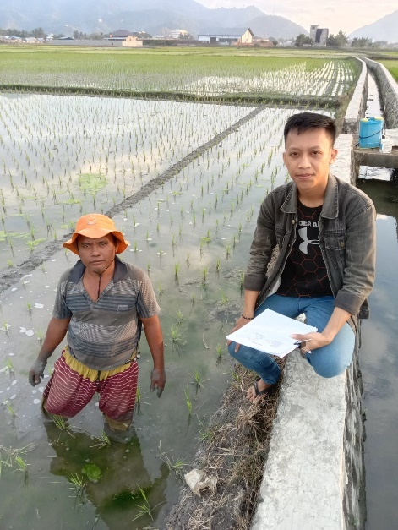 | 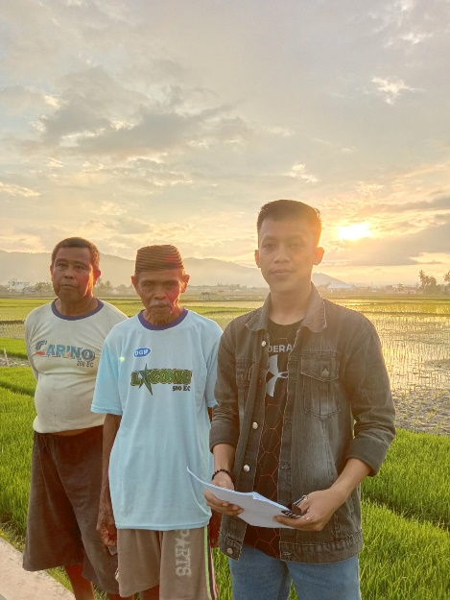 | 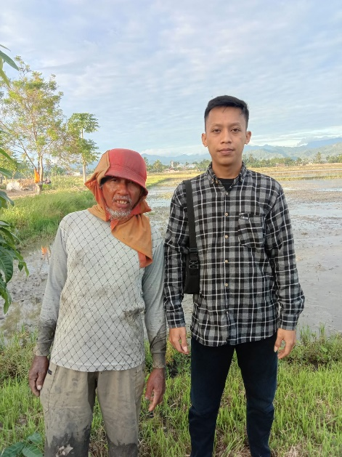
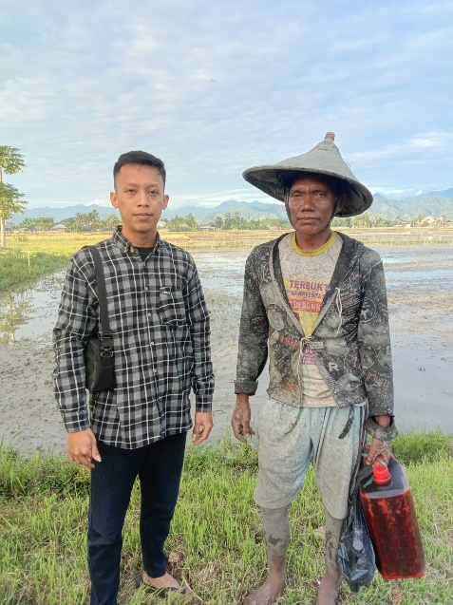 | 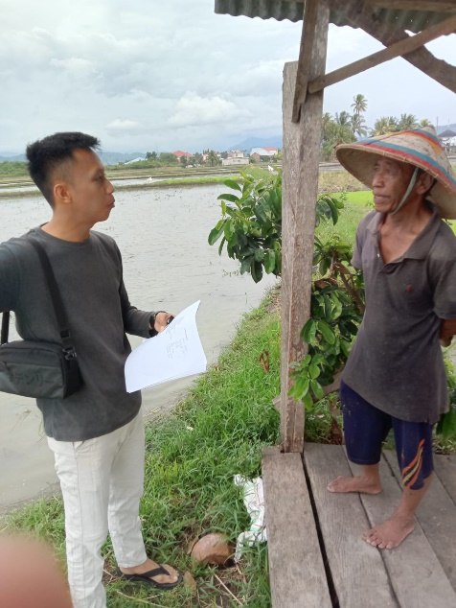 | 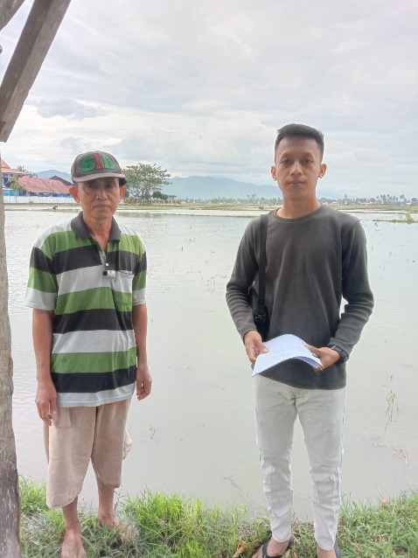

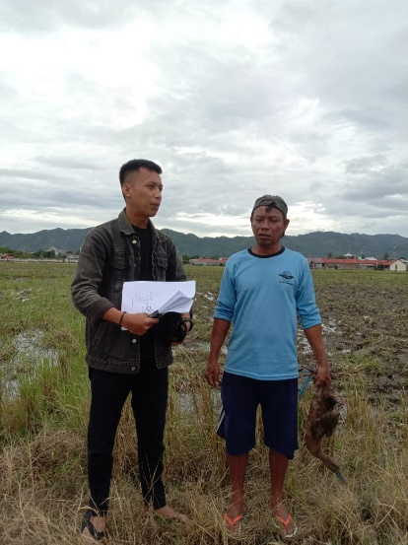 | 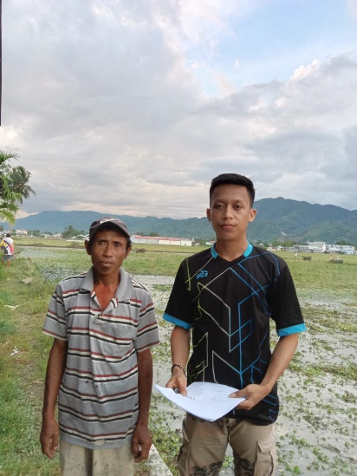 | 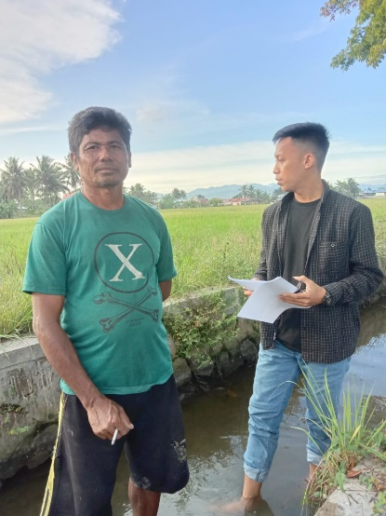

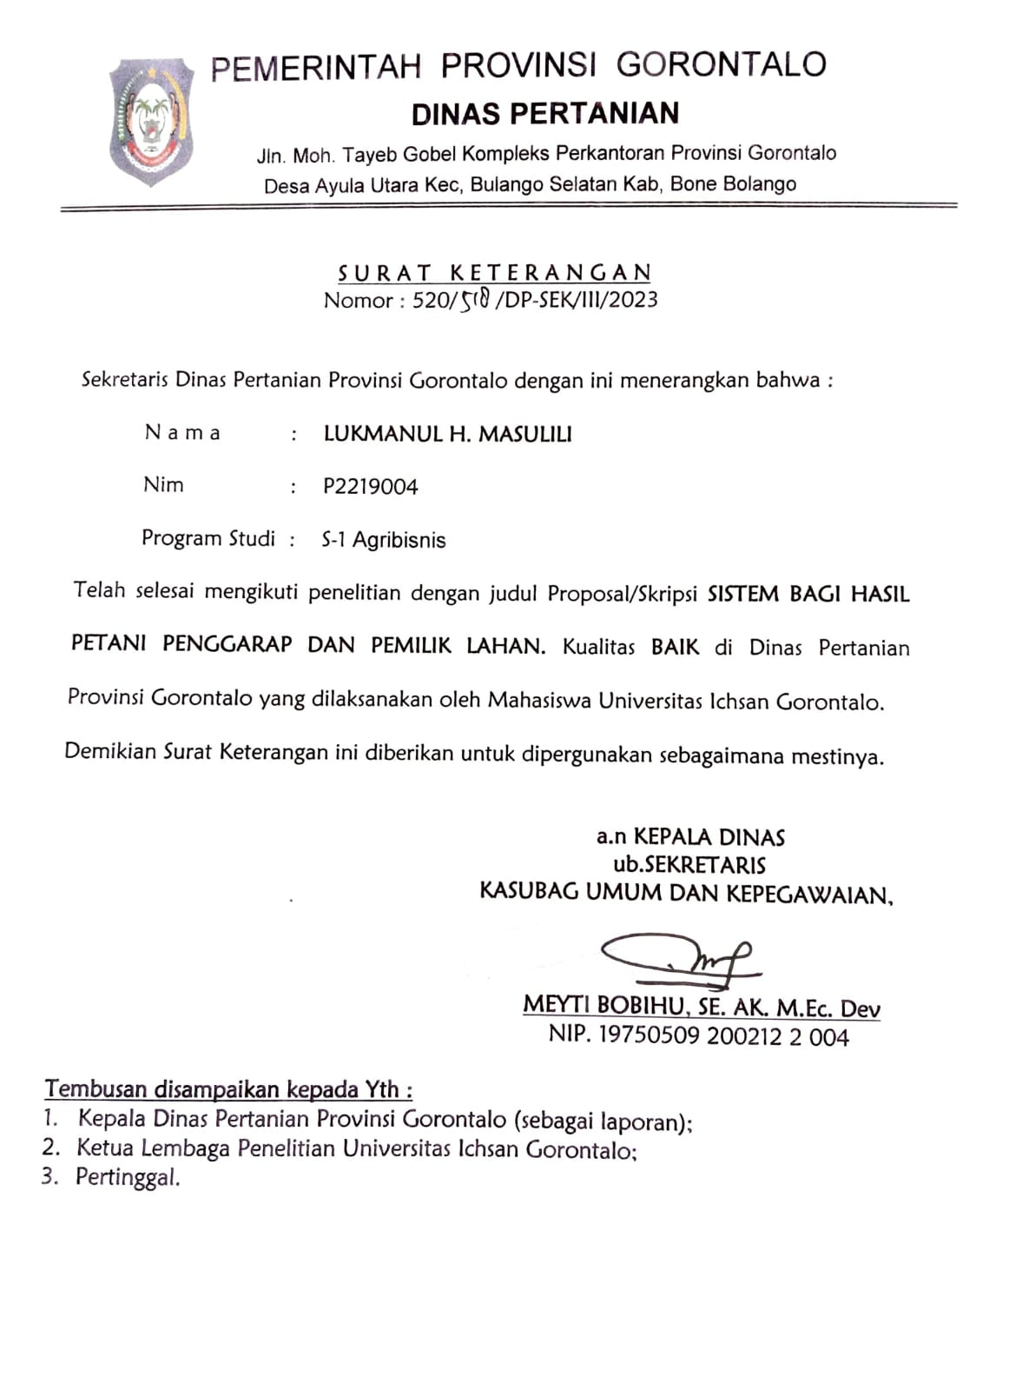

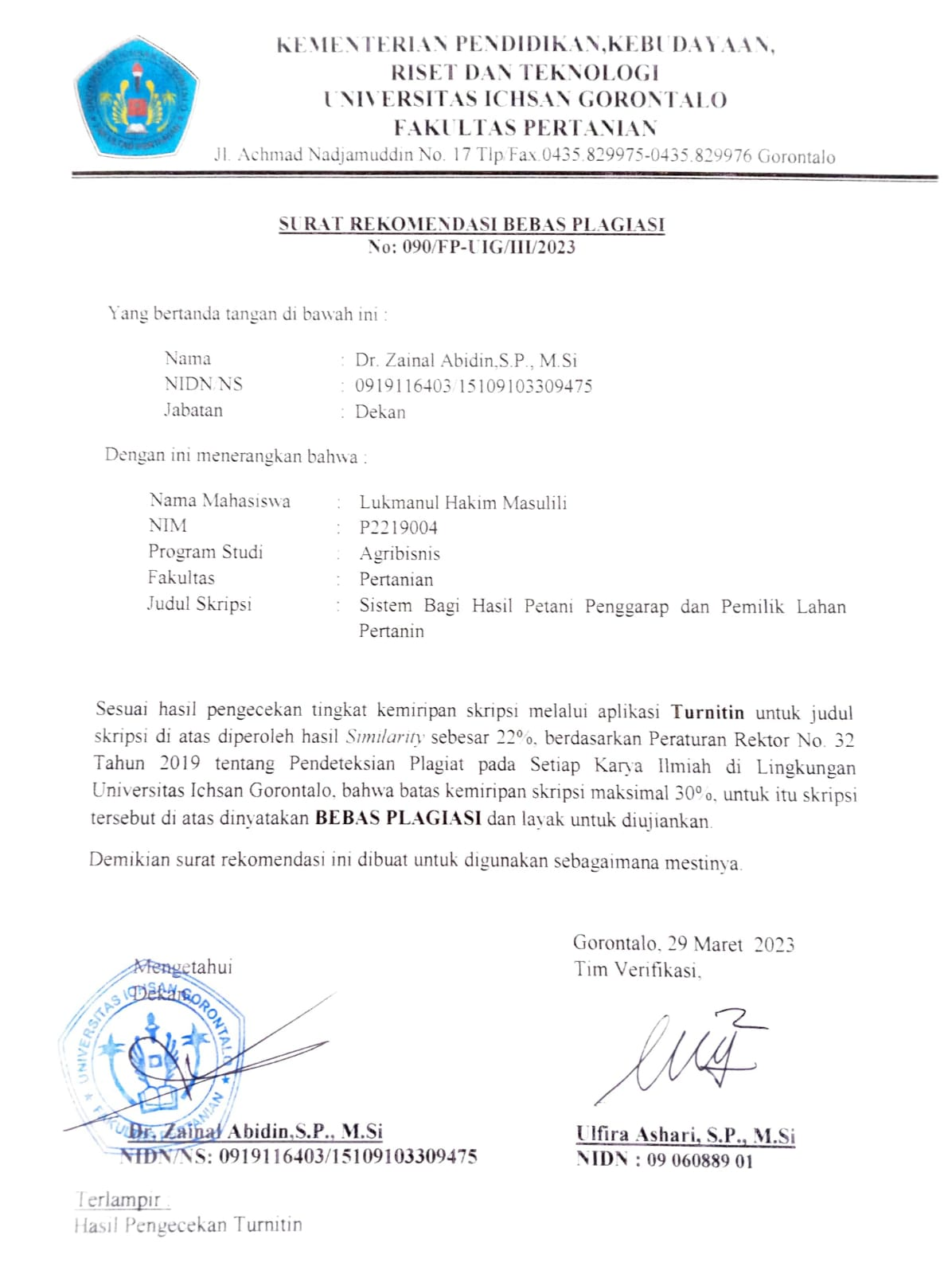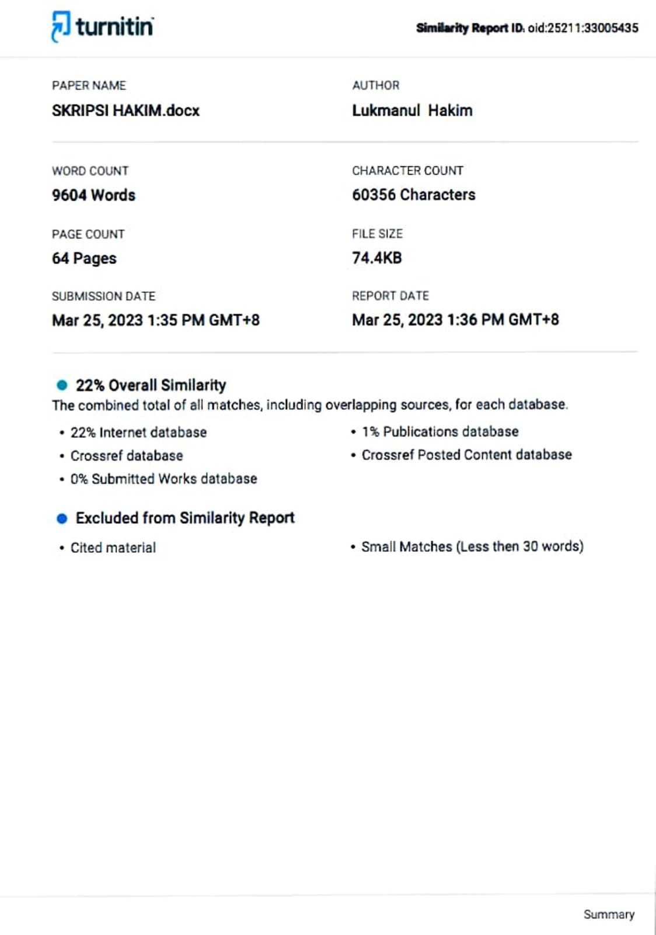
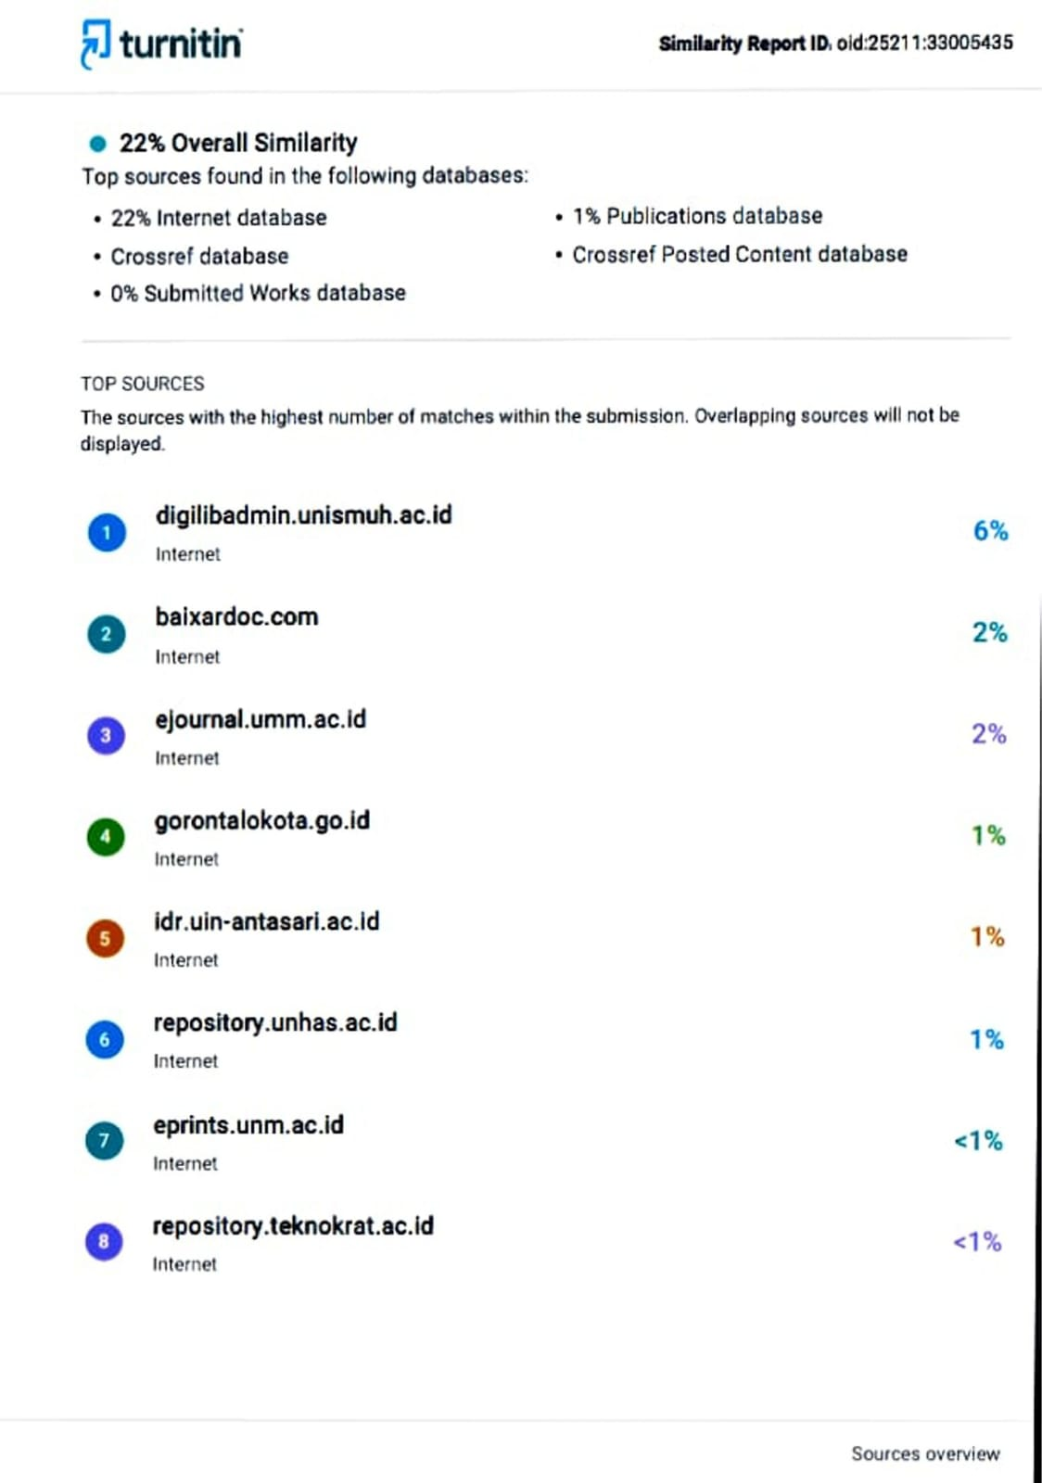
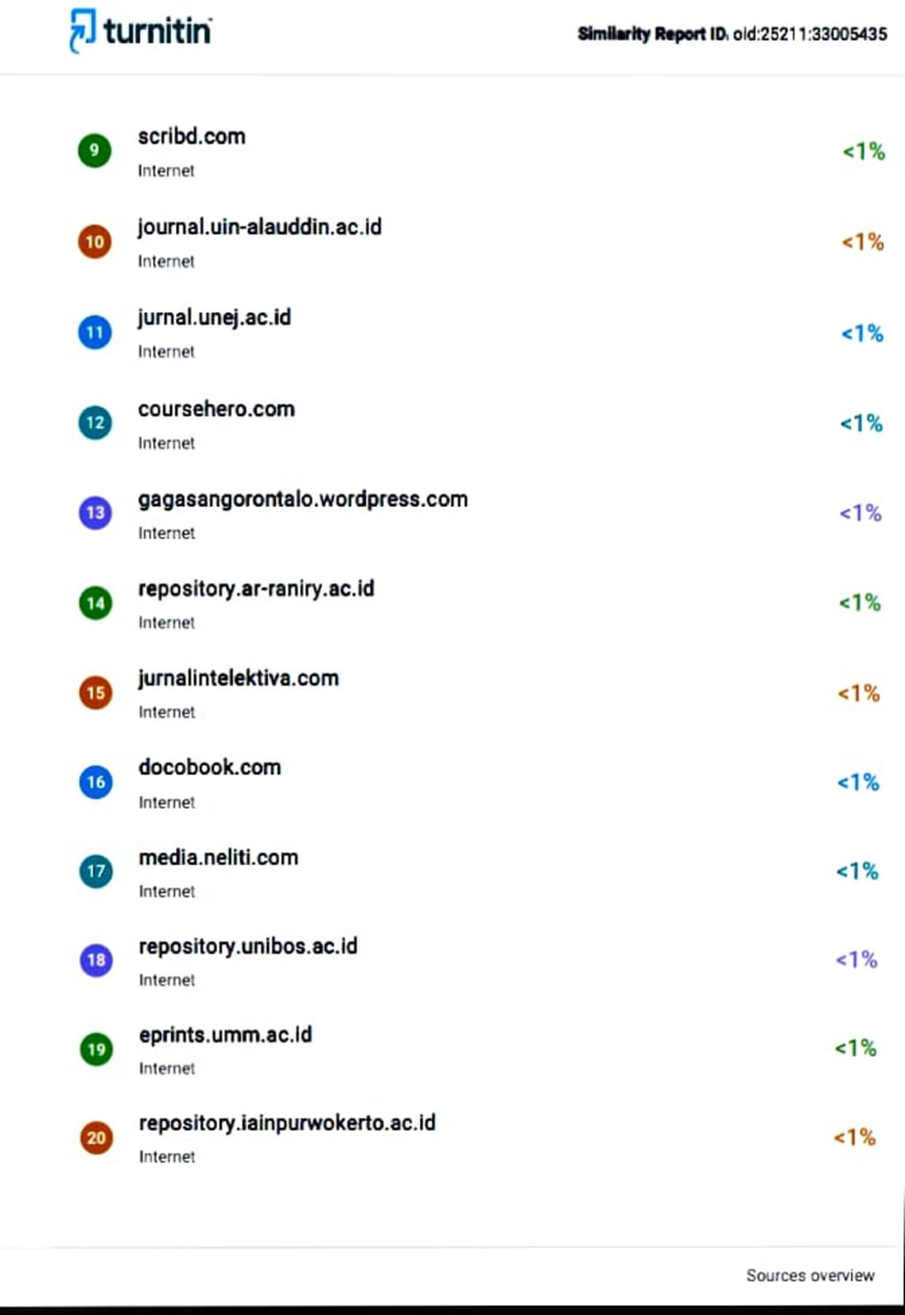
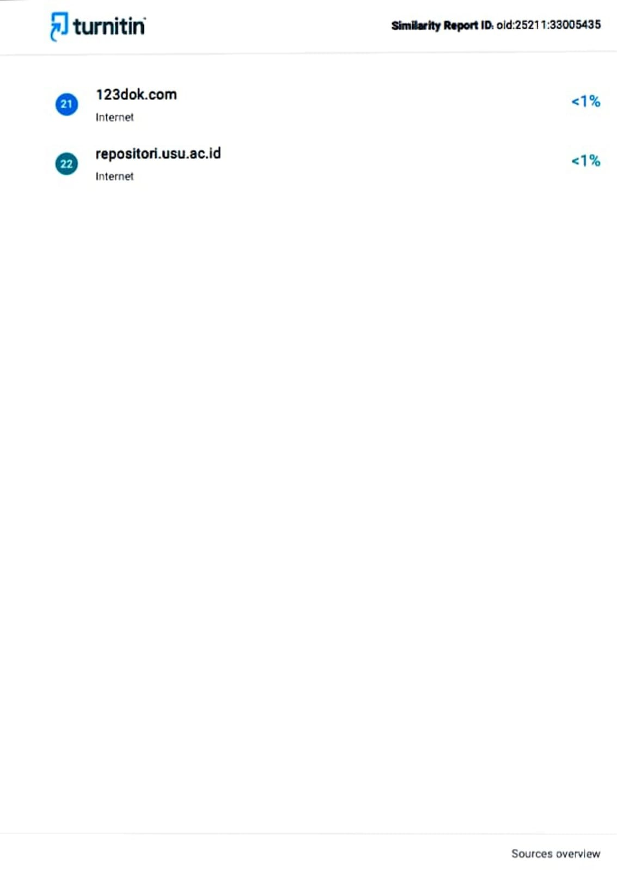
RIWAYAT HIDUP

Lukmanul Hakim Masulili dilahirkan di Desa Persatuan, Kecamatan Popayato Barat, Kabupaten Pohuwato pada 17 Oktober 2000, merupakan anak pertama dari 3 bersaudara dari Bapak Adnan Masulili dan Ibu Hafna Utiarahman. Penulis menyelesaikan Pendidikan Formal di Sekolah Dasar (SD) Negeri 1 Molosipat bertempat di Desa Persatuan Kecematan Popayato Barat Kabupaten Pohuwato. Menyelesaikan Pendidikan Sekolah Menengah Pertama (SMP) Negeri 2 Popayato Barat yang bertempat di Desa Persatuan Kecematan Popayato Barat Kabupaten Pohuwato.
Menyelesaikan Pendidikan Sekolah Menengah Kejuruan (SMK) 1 Patilanggio bertempat di desa Dulomo Kecamatan Patilanggio, Kabupaten Pohuwato dan mengambil jurusan Agribisnis Tanaman Perkebunan serta sempat melakukan praktek kerja lapangan (PKL) di BPTP GORONTALO. Sebelum memutuskan melanjudkan Pendidikan di Universitas Ichsan Gorontalo penulis sempat mendapatkan program beasiswa afirmasi luar daerah dan di nyatakan lulus pada Kampus Universitas Jendral Sudirman yang bertempat di Jawa Tengah dan dengan beberapa pertimbangan yang sulit penulis tidak dapat mengambil program beasiswa tersebut sehingga memutuskan melanjudkan studi di Universitas Ichsan Gorontalo.
Selama aktif berkuliah di Universitas Ichsan Gorontalo penulis juga aktif dalam kegiatan-kegiatan Kemahasiswaan dan menggeluti beberapa Organisasi baik Organisasi Internal Kampus (BEM, MAPALA), Eksternal Kampus (HMI), Organisasi Kepemudaan (KNPI) dan Organisasi Kedaerahan (KPMP, KPMIP-G).

